FUNDAÇÃO DE ASSISTÊNCIA E EDUCAÇÃO - FAESA
FACULDADES INTEGRADAS ESPÍRITO-SANTENSE
CURSO DE GRADUAÇÃO EM SISTEMAS DE INFORMAÇÃO

EDGAR ELER

A INTELIGÊNCIA DE NEGÓCIOS COMO FERRAMENTA MÓVEL DE GESTÃO DE VENDAS NUMA EMPRESA DE COMÉRCIO DE FERRAGENS

VITÓRIA
2012
EDGAR ELER

A INTELIGÊNCIA DE NEGÓCIOS COMO FERRAMENTA MÓVEL DE GESTÃO DE VENDAS NUMA EMPRESA DE COMÉRCIO DE FERRAGENS

Trabalho de Conclusão do Curso de Graduação em Sistemas de Informação apresentado às Faculdades Integradas Espírito-Santenses como requisito parcial para a obtenção do título de Bacharel em Sistemas de Informação, sob orientação da profª. Denise Franzotti Togneri.

VITÓRIA
2012
EDGAR ELER

A INTELIGÊNCIA DE NEGÓCIOS COMO FERRAMENTA DE
GESTÃO DE VENDAS NUMA EMPRESA DE COMÉRCIO DE
FERRAGENS

BANCA EXAMINADORA

________________________________
Denise Franzotti Togneri
Orientadora

________________________________
Eliana Caus Sampaio

________________________________
Tiago Wirtti

VITÓRIA, 10 DE DEZEMBRO DE 2012.

A melhor maneira de prever o futuro é inventá-lo.
Alan Curtis Kay
AGRADECIMENTOS

Reconheço e gostaria de agradecer a todos aqueles que diretamente ou indiretamente me auxiliaram na realização deste trabalho de conclusão de curso.
Em primeiro momento, a Deus. Ele me manteve firme, fornecendo sustento, energia emocional e espiritual, me direcionando ao objetivo final do trabalho e ao término de mais uma etapa de minha vida.
À minha família, pela profunda capacidade de entender a minha árdua caminhada, e por sempre acreditar no meu sucesso e, em muitos momentos, o amor e o apoio deles era a certeza que precisava para prosseguir.
À orientadora, Professora Denise Franzotti Togneri, pois esta foi de fundamental importância para o desenvolvimento desta monografia. Os conhecimentos adquiridos somente demonstram o enorme esforço, a confiança depositada, disponibilidade e dedicação que a mesma teve ao longo das orientações.
Aos meus amigos, que compartilharam momentos de perto ou de longe, felizes ou tristes, minha eterna gratidão.
Aos professores, que contribuíram para a minha formação acadêmica, passando todo conhecimento possível.
Aos funcionários e à FAESA, pois foi nesse âmbito em que convivi e aprendi a refletir em torno da vida profissional e suas inúmeras possibilidades, além de que souberam estruturar o curso, mantendo a ordem e diretriz acadêmica.
Finalmente, meus mais sinceros agradecimentos a todos pela oportunidade e credibilidade. Deus abençoe a vocês.
RESUMO

A gestão de vendas de uma empresa de comércio de ferragens é um desafio que envolve principalmente muito planejamento e tomada correta de decisões. Para a tomada destas decisões é fundamental o conhecimento da realidade da empresa. Não é possível se conhecer a realidade correta da empresa, mais especificamente das vendas da empresa, caso o gestor não disponha de ferramentas que lhe forneçam informações capazes de se montar uma visão clara sobre o desempenho da empresa e como proceder mediante estas informações. Outra necessidade que eles possuem é de que estas informações possam ser acessadas de qualquer lugar onde estejam, uma vez que a mobilidade dos gestores de vendas da empresa é alta. Para a geração destas informações, propõe-se a criação de um Sistema de Informações Gerenciais (SIG) Móvel para a gestão de vendas. Este sistema dispõe de relatórios e gráficos específicos que atendem à demanda apresentada pela gestão de vendas, que podem ser acessados por meio de Tablets com os sistemas operacionais Android, da Google, ou iOS, da Apple. Os requisitos a serem atendidos foram levantados junto ao gerente de vendas da empresa de ferragens e modelados utilizando-se Diagrama de Casos de Uso. As informações foram modeladas adotando-se o modelo floco de neve e o protótipo do sistema foi construído usando-se as ferramentas MicroStrategy, Pentaho Data Integration, Oracle Database 11g, Windows Server 2008 e o Android 4.0. A partir destes relatórios, o gestor de vendas irá dispor de informações valiosas e que o apoiarão na correta tomada de decisão para a área de vendas, foco do negócio de uma empresa de comércio de ferragens.

Palavras-chave: Inteligência de Negócios; Sistemas de Informações Gerenciais; Gestão de Vendas; Comércio de Ferragens.
ABSTRACT

The sales management of a hardware store company is a challenge that mainly involves a lot of planning and make the right decisions. For make these right decisions is crucial to understand the reality of the company. It is not possible to know the correct reality of the company, more specifically the reality of the sales of the company, if the manager doesn’t have tools that provide information able to assemble a clearly vision about the performance of the company and how to proceed through this information. Another company’s demand is that they need to access these information anywhere, because the mobility of the company’s sales managers is high. To generate this information, is proposed the creation of a Mobile Management Information System (MIS) to the sales management. This system has specific reports and charts that fit with the demand made by the sales management that can be accessed by Tablets with the operational systems Android, from Google, and the iOS, from Apple. The requirements to be filled were obtained with the company’s sales manager and were designed using the Use-Case Diagram. The information were designed adopting the snow-flake model and the prototype of the system was built using the tools MicroStrategy, Pentaho Data Integration, Oracle Database 11g, Windows Server 2008 and the Android 4.0 From these reports, the sales manager will have value information that will support him to make the right decision to the sales area, the business focus of a hardware store company.

Keywords: Business Intelligence; Management Information Systems; Sales Management; Hardware Sales.
LISTA DE FIGURAS

Figura 1: Como os SIG adquirem seus dados do SPT da empresa 24
Figura 2: Componentes do SIG 25
Figura 3: Exemplo de um modelo relacional ou tradicional 31
Figura 4: Exemplo de um modelo dimensional 32
Figura 5: Um exemplo de dados baseados em assuntos/negócios 33
Figura 6: A questão da integração 34
Figura 7: A questão da não-volatidade 34
Figura 8: A questão da variação em relação ao tempo 35
Figura 9: Cubo tri-dimensional de dados de venda que possui as dimensões Loja (Store), Tempo (Time) e Produto (Product), e o fato de valores medidos (measure values) 36
Figura 10: Modelagem estrela para um banco de dados de vendas, mostrando o relacionamento das chaves primárias 44
Figura 11: Uma modelagem floco de neve 45
Figura 12: Arquitetura típica de um sistema de BI 47
Figura 13: Organograma da NIB Ferragens 49
Figura 14: Diagrama de casos de uso principal proposto para a gestão de vendas da NIB 52
Figura 15: Diagrama de casos de uso GerenciarVendas 53
Figura 16: Diagrama de casos de uso DemonstrarMetas 55
Figura 17: Modelo Dimensional de Dados 61
Figura 18: Fluxo de execução do sistema 68
Figura 19: Arquitetura do Sistema 71
Figura 20: Tela inicial do sistema 73
Figura 21: Tela do Histórico de Vendas 74
Figura 22: Tela de Produtos 75
Figura 23: Tela de Regiões 76

LISTA DE QUADROS

Quadro 1: As Características da Informação Valiosa 19
Quadro 2: Comparação entre os SADs e os SIGs 28
Quadro 3: Comparação entre modelo relacional e modelo dimensional 31

LISTA DE ABREVIATURAS E SIGLAS

BI – Business Intelligence
CRM – Customer Relationship Management
DM – Data Mart
DW – Data Warehouse
DOLAP – Dimensional Online Analytical Processing
ERM – Enterprise Relationship Management
ERP – Enterprise Resource Planning
ETL – Extract Transform Load
HOLAP – Hybrid Online Analytical Processing
MOLAP – Multidimensional Online Analytical Processing
ODS – Operational Data Store
OLAP – Online Analytical Processing
OLTP - Online Transaction Processing
SGBD – Sistema de Gerenciamento de Banco de Dados
ROLAP – Relational Online Transaction Processing
SAD – Sistema de Apoio à Decisão
SIG – Sistema de Informações Gerenciais
SUMÁRIO

1 introdução 14
1.1 O PROBLEMA 15
1.2 HIPÓTESE 15
1.3 OBJETIVOS 15
1.3.1 Geral 15
1.3.2 Específicos 15
1.4 JUSTIFICATIVA 16
1.5 METODOLOGIA 16
1.6 ORGANIZAÇÃO DA MONOGRAFIA 16
2 Sistemas de Informações Gerenciais 18
2.1 A INFORMAÇÃO NO PROCESSO DECISÓRIO 18
2.2 MANIPULAÇÃO E ESTRUTURAÇÃO DA INFORMAÇÃO 20
2.3 SISTEMAS DE INFORMAÇÕES GERENCIAIS (SIG), SISTEMAS DE APOIO À DECISÃO (SAD) E INTELIGÊNCIA DE NEGÓCIOS (BUSINESS INTELLIGENCE - BI) 22
2.3.1 Sistemas de Informações Gerenciais (SIG) 23
2.3.2 Sistemas de Apoio à Decisão (SAD) 27
2.3.3 Diferenças entre SIG e SAD 27
2.3.4 Business Intelligence (BI) 29
2.4 MODELAGEM DE UM SISTEMA DE BI 36
2.4.1 Etapas para construção de um Sistema de BI 36
2.4.2 Armazenamento de Dados 41
2.5 FERRAMENTAS E TECNOLOGIAS PARA A MONTAGEM DOS RELATÓRIOS 46
3 ESTUDO DE CASO: NIB FERRAGENS 48
3.1 NIB FERRAGENS 48
3.2 REQUISITOS FUNCIONAIS PARA APOIO À GESTÃO DE VENDAS 51
3.2.1 Caso de uso GerenciarVendas 52
3.2.2 Caso de uso DemonstrarMetas 55
3.3 PROPOSTA DE UM SIG DE VENDAS 56
3.4 TRABALHOS CORRELATOS 58
4 ANÁLISE E PROJETO 60
4.1 ANÁLISE E MODELAGEM DIMENSIONAL DOS DADOS 60
4.2 TECNOLOGIAS UTILIZADAS NA PROTOTIPAÇÃO 64
4.2.1 Armazenamento do Data Mart 64
4.2.2 Camada de ETL 65
4.2.3 Mapeamento do Modelo Dimensional e da Camada Visual 65
4.2.4 Camada de Servidor 66
4.2.5 Plataforma Móvel – Camada de Acesso às Informações 67
4.3 RESTRIÇÕES DE IMPLEMENTAÇÃO 67
4.4 FLUXO DE EXECUÇÃO 68
4.5 ARQUITETURA DO SISTEMA 70
4.6 PROTÓTIPO DO SISTEMA 72
5 CONCLUSÕES E PERSPECTIVAS FUTURAS 77
6 REFERÊNCIAS 79

- INTRODUÇÃO

A NIB Ferragens Ltda., uma organização com 30 anos de história, é uma empresa do ramo de comércio de ferragens para construção civil, com matriz na cidade de Cariacica – ES.
A empresa hoje possui diversos Sistemas de Processamento de Transação (SPT), tais como sistema financeiro, de gerenciamento de produtos, de vendas, de faturamento e de logística. A organização possui diversas filiais que utilizam estoques e preços diferentes, dependendo de cada localidade, não possuindo, para um controle e gerenciamento de vendas, sistemas que auxiliem os processos decisórios relacionados à área de vendas.
Os gestores de vendas da NIB Ferragens desempenham atividades que demandam deslocamentos diários, tanto para clientes quanto entre as filiais, e atualmente os gestores apenas tem acesso aos SPTs quando estão dentro da empresa, o que gera atrasos nas tomadas de decisões, algo que não ocorreria caso os gestores dispusessem de ferramentas que fornecessem informações numa plataforma móvel.
Para apoiar a gestão de vendas, a organização necessita implantar neste processo um modelo que venha a suprir a necessidade da unificação e associação dos dados como a relação vendas/hora dos vendedores, os preços aplicados pelos concorrentes, os preços aplicados pelos fornecedores, o nível de demanda do mercado de construção civil de determinada localidade da filial, o nível de conhecimento que o mercado de ferragens para construção civil da localidade da filial tem para com o nome e os produtos da empresa, obtido por meio de pesquisa de mercado, e o custo do investimento a ser feito em marketing. A partir destas informações coletadas, é necessário fornecer os relatórios referentes aos investimentos e mudanças que, se forem realizados em um tempo determinado, acarretarão numa determinada variação positiva no faturamento e conhecimento do nome, da marca e dos produtos da empresa.

  - O PROBLEMA
Como apoiar a gestão móvel de vendas de uma empresa de comércio de ferragens que depende somente das informações geradas pelos diversos SPT´s implantados na empresa?

  - HIPÓTESE
Diante dos problemas levantados, uma provável solução é desenvolver um Sistema Móvel de Informações Gerenciais para a gestão completa e precisa das vendas da empresa.

  - OBJETIVOS
    - Geral
Construir um sistema móvel capaz de coletar e avaliar as informações ligadas às vendas da empresa.

    - Específicos
Os objetivos específicos são:
- Investigar os Sistemas de Informações Gerenciais e suas aplicabilidades na área de vendas;
- Investigar a computação móvel;
- Levantar e documentar os requisitos que deverão ser atendidos por um SIG de vendas;
- Analisar, projetar, construir e testar um SIG móvel de vendas.

  - JUSTIFICATIVA
Na década de 80 surge o conceito de Inteligência de Negócios, baseado na coleta e exploração de informações corporativas de maneira que, com estas, seja possível desenvolver soluções e caminhos pautados para o suporte à tomada de decisão.
Com o surgimento deste conceito, as corporações passaram a investir parte de seu capital nas tecnologias de Inteligência de Negócios, de forma que, a partir dos relatórios e técnicas fornecidas pela mesma, tivessem base segura e estratégica para a correta tomada de decisões.
Sendo assim, um Sistema Móvel de Informações Gerenciais, aplicado na área de vendas, implantando as técnicas de Inteligência de Negócios, irá contribuir com a empresa, uma vez que as informações geradas podem ser aplicadas para avaliações dos desempenhos e análises de mercado, utilizando os modelos diferenciados de disposição e organização dos dados. Com estas informações, é possível viabilizar o suporte às decisões referentes à área de vendas, que é a atividade central da empresa.
Com a Inteligência de Negócios, a gerência de vendas da organização conseguirá atingir em cheio os pontos em que se deve investir, melhorar e capacitar, traçando um rumo e um ponto a seguir, a partir da coleta e avaliação das informações das vendas.

  - METODOLOGIA
Inicialmente foi feita uma revisão bibliográfica sobre os assuntos abordados, foram levantados os requisitos junto ao gerente de vendas e documentados utilizando-se os diagramas de caso de uso. A análise, o projeto e a apresentação do protótipo do sistema.

  - ORGANIZAÇÃO DA MONOGRAFIA
Este trabalho contém, além desta Introdução, mais cinco capítulos.
O capítulo 2 – Sistemas de Informações Gerenciais – aborda os conceitos de Informação, sua importância na tomada de decisões, Sistemas de Informações Gerenciais e Sistemas de Apoio à Decisão, estruturação e modelagem de Inteligência de Negócios.
O capítulo 3 – Estudo de Caso: NIB Ferragens – apresenta a estrutura organizacional da NIB Ferragens, o problema enfrentado na Gestão de Vendas da empresa, o levantamento dos requisitos funcionais e a proposta do Sistema de Informações Gerenciais.
O capítulo 4 – Análise e Projeto – apresenta a modelagem e o projeto do Sistema Móvel de Informações Gerenciais proposto para a Gestão de Vendas da NIB Ferragens.
O capítulo 5 – Conclusões e Perspectivas Futuras – apresenta uma descrição geral do que foi abordado nos capítulos anteriores e faz uma descrição geral sobre as possibilidades do sistema tanto na NIB Ferragens quanto no mercado de comércio em geral.

- SISTEMAS DE INFORMAÇÕES GERENCIAIS

Este capítulo aborda os conceitos de informação, seu papel no processo decisório e os meios de se produzir esta informação de forma clara e coerente como esperado pela gerência da organização a fim de, obedecendo às metas e objetivos dos gerentes para determinado processo ou área, ser base concreta para a tomada de decisões referentes ao processo ou área em questão.

  - A INFORMAÇÃO NO PROCESSO DECISÓRIO
A informação é fundamental no apoio às estratégias e processos de tomada de decisão, bem como no controle das operações empresariais. Sua utilização representa uma intervenção no processo de gestão, podendo, inclusive, provocar mudança organizacional, à medida que afeta os diversos elementos que compõem um sistema de gestão. Esse recurso vital da organização, quando devidamente estruturado, integra as funções das várias unidades da empresa, por meio dos diversos sistemas organizacionais (BEUREN, 1998, p. 43).
A informação é uma coleção de fatos organizados de modo que adquirem um valor adicional além do valor dos próprios fatos. Os dados consistem em fatos não trabalhados, sem utilidade, sem significado (STAIR; REYNOLDS, 2002, p. 4).
A validade e a importância da informação são medidas de acordo com o conhecimento proporcionado por sua existência. Conhecimento “representa a percepção e a compreensão de um conjunto de informações e de como estas informações podem ser úteis para uma tarefa específica”. O quadro 1 representa, de acordo com Stair e Reynolds (2002, p. 5), as características da informação valiosa.

Características | Definições
Precisa | A informação precisa não contém erro. Em alguns casos, a informação imprecisa é gerada porque dados imprecisos são alimentados no processo de transformação (isso é comumente chamado de entra lixo e sai lixo)
Completa | A informação completa contém todos os fatos importantes. Por exemplo, um relatório de investimento que não inclua todos os custos importantes não é completo.
Econômica | A informação também deve ser relativamente econômica para ser viabilizada. Os tomadores de decisão sempre precisam equilibrar o valor da informação com o custo de produzi-la.
Flexível | A informação flexível pode ser usada para uma variedade de propósitos. Por exemplo, a informação sobre o estoque disponível para uma peça em particular pode ser útil para o vendedor num fechamento de venda, para o gerente de produção, que determina a necessidade ou não de mais estoque, e para o executivo financeiro, que especifica o valor total que a empresa investiu em estoque.
Confiável | A informação confiável pode ser dependente de algum outro fator. Em muitos casos, a confiabilidade da informação depende do método de coleta dos dados. Em outros exemplos, a confiabilidade depende da fonte da informação. Um rumor, sem fonte conhecida, sobre a elevação de preço do petróleo pode não ser confiável.
Relevante | A informação relevante é essencial para o tomador de decisão. A queda de preço da madeira pode não ser relevante para um fabricante de chip de computador.
Simples | A informação também deve ser simples, não excessivamente complexa. Informação sofisticada e detalhada pode sobrecarregar o conjunto de informações. Quando um tomador de decisão dispõe de muita informação, há dificuldade em determinar qual delas é realmente importante.
Pontual | Informação pontual é aquela obtida quando necessária. Por exemplo, as condições do tempo para a última semana não interferirão na escolha do vestir hoje.
Verificável | A informação deve ser verificável. Isso significa que você pode conferi-la e se assegurar de que está correta, talvez confrontando muitas fontes para uma mesma informação.
Acessível | A informação deve ser facilmente acessível aos usuários autorizados. Obtê-la na forma correta e no tempo certo atenderá, certamente, a suas necessidades.
Segura | A informação deve ser segura para possibilitar seu acesso apenas pelos usuários autorizados.
QUADRO 1: As Características da Informação Valiosa.
Fonte: STAIR; REYNOLDS, 2001, p. 6.
“O processo de administração nas empresas utiliza a informação como apoio às decisões, através de sistemas informativos que observam requisitos quanto a transmissores e receptores de informações, canais de transmissão, conteúdo das informações, periodicidade das comunicações, bem como processos de conversão das informações em decisões junto a cada um dos centros de responsabilidades – unidades organizacionais – da empresa.” (REBOUÇAS, 2007, p. 32). Nota-se que a informação para quaisquer corporações tem função vital em todo processo decisório e que os sistemas gerenciais são peças essenciais para a geração destas informações válidas.
É de consenso geral que a informação é ao mesmo tempo matéria-prima e produto acabado da atividade de sistemas. E sabe-se também que a informação – adequadamente estruturada – contribui para que a empresa se torne mais e mais dinâmica, a ponto de afirmar-se que tanto mais dinâmica será uma empresa quanto melhores e mais adequadas forem as informações que os gerentes dispõem para as suas tomadas de decisão (CASSARRO, 2001, p. 34).
A informação ágil sobre os processos organizacionais, com procedimentos analíticos rigorosos, para fomentar decisões, não menos ágeis, resulta num importante potencial para o gestor tomar decisões muito mais acentuadas do que aquele que se baseia apenas na sua experiência e conhecimento (BEUREN, 1998, p. 77).
A partir destes dados pode-se dizer que a informação, quando bem elaborada e estruturada, contribui em muito para o crescimento de toda empresa. O contrário também é um fato a partir do momento em que temos o quadro apresentado na maioria das empresas de pequeno e médio porte, com informações geradas em grande parte por sistemas diferentes e não integrados, onde não se obtém a resposta esperada de acordo com os objetivos e metas organizacionais da empresa, não dando suporte a quaisquer decisões que a empresa venha a tomar baseada num prospecto dos desempenhos desenvolvidos no último período analisado, que seria o objetivo de todo sistema gerencial.

  - MANIPULAÇÃO E ESTRUTURAÇÃO DA INFORMAÇÃO
Os sistemas de informação, através da geração de informações para o processo decisório, contribuem para a eficácia do executivo no exercício das funções de planejamento, organização, direção e controle na gestão das empresas (REBOUÇAS, 2007, p. 32).
Com a correta manipulação e estruturação da informação, pode-se traçar e identificar as metas e estratégias da empresa. “A informação pode ser visualizada e analisada em uma dupla perspectiva. Ela pode facilitar a identificação de alternativas inovadoras no processo de elaboração da estratégia empresarial, ou seja, ela pode apoiar a definição estratégica de outras variáveis. Por outro lado, a informação também pode conFigurar-se como um componente vital que se incorpora na estratégia definida.” (BEUREN, 1998, p. 51).
Deve-se, porém, ter em mente que não basta apenas a geração da informação por si só, sendo necessário que a mesma seja encaminhada aos que possuem autonomia para analisar tais informações e tomar as decisões baseadas nestas. Para se obter informação precisa-se compilar, reunir fatos e números, os quais, devidamente preparados, possibilitam a elaboração de uma dada informação. Todavia, por melhor que seja a informação, se esta não for comunicada a quem de direito, todo o trabalho terá sido pura perda de tempo (CASSARRO, 2001, p. 34).
A adoção de sistemas, modelos e tecnologias de suporte à decisão deve ser escolhida pela alta administração da empresa, pois “[...] não adianta a empresa ter um processo administrativo adequado, se faltar um sistema estruturado de informações gerenciais que alimente esse processo decisório, bem como o desenvolvimento, a implementação e a avaliação das decisões e ações posteriores.” (REBOUÇAS, 2007, p. 74).
O processo decisório é baseado apenas na experiência dos executivos envolvidos e sem caráter científico, dependente de dados elaborados e analisados tecnicamente. Existem métodos e técnicas mais sofisticadas; porém, as decisões dependem muito da confiança e da segurança que se tem dessas informações. Para estimular a utilização dessas informações, podem ser criados códigos e políticas que estabeleçam e regulem a aplicação e a divulgação dos dados levantados (REBOUÇAS, 2007, p. 76).
A partir disto pode-se afirmar que um sistema para o gerenciamento, estruturação e elaboração destas informações é ferramenta fundamental para o crescimento mais ágil das empresas no mundo atual. Pode-se dizer, também, que sistemas mal elaborados e que gerem informações incorretas ou num espaço de tempo maior tendem a atrasar ou até anular o crescimento proposto e objetivado pela alta administração da empresa.
Como via de regra e exigência para a verificação da qualidade dos sistemas, é preciso saber se os sistemas a serem escolhidos e implantados ajudam a gerência sênior a atacar e enfrentar questões estratégicas e tendências de longo prazo tanto na empresa quanto no ambiente externo. Sua principal preocupação é compatibilizar as mudanças no ambiente externo com a capacidade da organização. Quais serão os níveis de emprego em cinco anos? Quais são as tendências de longo prazo do custo do setor e onde nossa empresa se encaixa? Que produtos deveremos estar fazendo dentro de cinco anos? (LAUDON, 2004, p. 40).
Os executivos das empresas devem estar cientes de que as necessidades e a importância das informações podem crescer de maneira exponencial em relação ao crescimento das empresas. Naturalmente, para que ocorra essa evolução da necessidade das informações nas empresas é preciso que elas sejam confiáveis, relevantes e disponíveis em tempo, para proporcionar decisões corretas aos executivos. E, nesse momento, deve ser considerado o valor efetivo da informação, que pode ser resultante de dois itens, a saber, o impacto que a informação provoca nas decisões dos executivos e a utilidade dessa informação, tendo em vista o seu tempo de utilização pela empresa (REBOUÇAS, 2007, p. 34-35).

  - SISTEMAS DE INFORMAÇÕES GERENCIAIS (SIG), SISTEMAS DE APOIO À DECISÃO (SAD) E INTELIGÊNCIA DE NEGÓCIOS (BUSINESS INTELLIGENCE - BI)
Nesta seção serão abordadas duas categorias de Sistemas de Informações, os Sistemas de Informações Gerenciais (SIG) e os Sistemas de Apoio à Decisão (SAD), e será explanado o conceito de Inteligência de Negócios.

    - Sistemas de Informações Gerenciais (SIG)
Os Sistemas de Informações Gerenciais (SIG) são aqueles que apoiam o processo de transformação de dados em informações que são utilizadas na estrutura decisória da empresa, bem como proporcionam a sustentação administrativa para otimizar os resultados esperados (REBOUÇAS, 1997, p. 39).
Um SIG provê suporte aos gerentes para alcançar suas metas corporativas, suprindo-os com feedback e informações para entender melhor as operações regulares da organização. Possibilita a comparação de resultados para se estabelecer as metas da companhia e a identificação de áreas com problemas e oportunidades de aprimoramento. A partir desta compreensão e percepção melhoradas, os gerentes são capazes de controlar, organizar e planejar com mais eficiência e eficácia. Dessa forma, um SIG efetivo pode fornecer à organização uma vantagem competitiva e, no mínimo, uma margem temporária sobre outra organização carente de tal tipo de sistema (STAIR; REYNOLDS, 2002, p.282-283).
Os dados que entram em um SIG originam-se tanto de fontes internas quanto externas. A fonte de dados interna mais significativa para um SIG são os diversos Sistemas de Processamento de Transações e Sistemas de Planejamento de Recursos Empresariais, bem como suas bases de dados associadas. Outros dados internos podem ser oriundos de áreas funcionais específicas da empresa. Fontes de dados externas podem incluir clientes, fornecedores, competidores e acionistas, cujos dados não são capturados diretamente pelo Sistema de Processamento de Transações, bem como outras fontes, como a Internet, por exemplo. Além disso, muitas empresas implementam extranets como modo de conexão e canal para troca de informações com essas entidades (STAIR; REYNOLDS, 2006, p. 373).
“O SIG usa os dados dessas fontes e os processa em informações mais úteis para os gerentes, basicamente, na forma de relatórios predeterminados.” (STAIR; REYNOLDS, 2002, p. 279). Uma vez que se obtiveram os dados por meio da entrada, os mesmos são processados e retornados como informações úteis aos gerentes no processo decisório de determinado processo.
A Figura 1 ilustra, de acordo com Laudon e Laudon (2007, p. 48), como os SIG adquirem seus dados do SPT da empresa para o transformarem em relatórios aos gerentes.
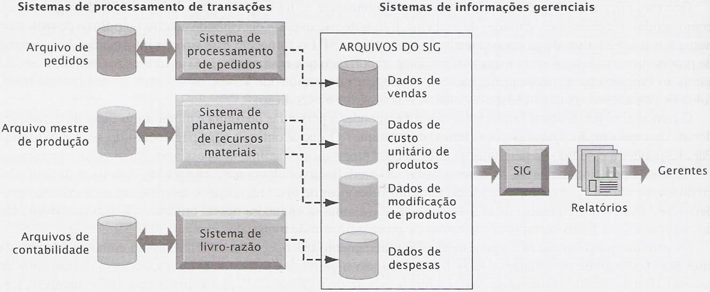
FIGURA 1: Como os SIG adquirem seus dados do SPT da empresa.
Fonte: LAUDON; LAUDON, 2007, p. 48.
A saída da maioria dos sistemas de informações gerenciais corresponde a um conjunto de relatórios que são distribuídos aos gerentes. Esses relatórios incluem, segundo Stair e Reynolds (2002, p. 279-281) e (2006, p. 373-376):
- Relatórios agendados. São produzidos periodicamente ou de acordo com um agendamento, diária, semanal ou mensalmente.
- Relatórios de indicadores-chave. Resumem as atividades críticas do dia anterior, estando geralmente disponíveis no início de cada jornada de trabalho. Os relatórios de indicadores-chave orientam gerentes e executivos para a tomada de ações corretivas rápidas relacionadas a aspectos relevantes do negócio em pauta.
- Relatórios sob demanda. Disponibilizam informações de acordo com as exigências da gerência, ou melhor, são produzidos sob demanda.
- Relatórios de exceção. São relatórios produzidos automaticamente quando há uma situação incomum ou que exija uma intervenção gerencial. Da mesma forma que os relatórios de indicadores-chave, os relatórios de exceção são fundamentais para se monitorar aspectos importantes para o sucesso da organização. Em geral, quando um relatório de exceção é produzido, um gerente ou executivo deve intervir. Os parâmetros, ou pontos de disparo, para um relatório de exceção devem ser cuidadosamente conFigurados. Os pontos de disparo conFigurados muito abaixo do esperado podem resultar numa abundância de relatórios de exceção; já os pontos de disparo acima podem significar que problemas que exigiam uma ação gerencial, no entanto, foram negligenciados.
- Relatórios de drill down ou relatórios detalhados. Fornecem resultados em níveis crescentes de detalhe. Com um relatório detalhado, é possível visualizar as informações em diversos níveis de detalhe – primeiro os níveis mais altos, então níveis mais detalhados e então um nível muito detalhado.
Os relatórios gerados por sistemas de informação gerencial podem ajudar gerentes e administradores a elaborar melhores planos, a tomar melhores decisões e a obter um maior controle sobre as operações de suas empresas. É importante notar que tipos de relatórios distintos podem se sobrepor. Certas recomendações devem ser seguidas para a elaboração e desenvolvimento de relatórios que sejam de algum uso (STAIR; REYNOLDS, 2006, p. 376).
A Figura 2 ilustra, de acordo com Rebouças (1997, p. 140), os elementos que compõem um SIG.
FIGURA 2: Componentes do SIG.

C
O
O
R
D
E
N
A
Ç
Ã
O
DADOS
INFORMAÇÕES
DECISÕES
RESULTADOS
TRATAMENTO

ALTERNATIVAS
RECURSOS
CONTROLE E
AVALIAÇÃO
Fonte: REBOUÇAS, 1997, p. 140.
Rebouças (1997, p. 141-142) descreve os conceitos de cada um dos componentes do SIG da seguinte forma:
- Dado é o elemento identificado em sua forma bruta que por si só não conduz a uma compreensão de um fato ou situação;
- Tratamento é a transformação de um insumo (dado) em um resultado gerenciável (informação);
- Informação é o dado trabalhado que permite ao executivo tomar uma decisão;
- Alternativa é a ação sucedânea que pode levar, de forma diferente, ao mesmo resultado;
- Decisão é a escolha entre vários caminhos alternativos que levam a determinado resultado;
- Recurso é a identificação das alocações ao longo do processo decisório (equipamentos, materiais, financeiros, humanos);
- Resultado é o produto final do processo decisório;
- Controle e avaliação são as funções do processo administrativo que mediante a comparação com padrões previamente estabelecidos procuram medir e avaliar o desempenho e o resultado das ações, com a finalidade de realimentar os tomadores de decisão, de forma que possam corrigir e reforçar esse desempenho;
- Coordenação é a função do processo administrativo que procura aproximar, ao máximo, os resultados apresentados com a situação anteriormente planejada.
A partir destes dados torna-se possível conceber a idéia de que o processamento realizado pelo SIG em um dado modela e fornece a informação esperada, uma vez que são obedecidas as diretrizes estabelecidas pelo gerente ao utilizar o sistema. Tal informação útil deverá ser pauta para uma correta tomada de decisão baseada em diversos fatores envolvendo o determinado processo ou área, fatores estes, conforme os componentes citados, já contabilizados e analisados pelo SIG.

    - Sistemas de Apoio à Decisão (SAD)
Um SAD consiste em uma coleção organizada de pessoas, procedimentos, softwares, bases de dados e dispositivos utilizados no apoio a decisões e à resolução de problemas específicos. O foco de um SAD é na eficiência da tomada de decisões diante de uma situação em que são apresentados problemas não estruturados ou semi-estruturados. Os sistemas de apoio à decisão podem trazer aumentos na lucratividade, reduções nos custos e melhores produtos e serviços (STAIR; REYNOLDS, 2006, p. 393). Um SAD engloba a empresa como um todo, desde seus recursos humanos até os recursos tecnológicos.
SADs são sistemas que ajudam na análise de informações do negócio. Sua meta é ajudar a administração a definir tendências, apontar problemas e tomar decisões inteligentes. As raízes de tais sistemas – pesquisa operacional, teorias comportamentais e científicas de gerência, e controle de processos estatísticos – surgiram no final da década de 1940 e no início da década de 1950, bem antes que os computadores se tornassem disponíveis de modo geral. (DATE, 2004, p. 590).

    - Diferenças entre SIG e SAD
A forma de trabalhar do SIG, que analisa os fatores e gera informações valiosas para determinadas áreas ou processos da empresa, pode ser, por diversas vezes, confundido com o SAD. Stair e Reynolds (2002, p. 321) afirmam que um SAD difere de um SIG de várias formas, como mostra o quadro 2.

Fator | Comparação
Fator | SAD | SIG
Tipo de Problema | Um SAD é bom para lidar com problemas não-estruturados, ou seja, aqueles que não podem ser facilmente programados. | Um SIG é usado normalmente em problemas mais estruturados.
Usuários | Um SAD dá suporte a indivíduos, a pequenos grupos e a toda a organização. A curto prazo, os usuários têm mais controle sobre esse sistema. | Como um SIG dá suporte basicamente à organização, no curto prazo, os usuários têm menos controle sobre este sistema.
Suporte | Um SAD dá suporte em todos os aspectos e fases da tomada de decisão; não substitui o tomador de decisão – as pessoas ainda tomam as decisões. | Isto não é verdade para todos os sistemas SIG – alguns tomam decisões automáticas e substituem o tomador de decisão.
Ênfase | Um SAD enfatiza as decisões reais e os estilos de tomada de decisão. | Um SIG geralmente enfatiza somente a informação.
Abordagem | Um SAD é um sistema de suporte à decisão direta, que disponibiliza relatórios interativos nas telas de computador. | Um SIG é um sistema de suporte indireto, que usa regularmente os relatórios produzidos.
Sistema | Em geral, o computador que fornece suporte à decisão está on-line (diretamente conectado ao sistema) e em tempo real (fornecendo resultados imediatos). Os terminais e os monitores de computador são exemplos de dispositivos que fornecem informações imediatas e respondem a perguntas. | Um SIG, que disponibiliza aos gerentes relatórios, impressos semanalmente, tende a não oferecer resultados imediatos.
Velocidade | Como um SAD é flexível e pode ser implementado por usuários, normalmente demanda menos tempo para ser desenvolvido e possui melhor capacidade de responder às consultas dos usuários. | O tempo maior de resposta de um SIG é, em geral, maior.
Saída | Os relatórios de um SAD geralmente são orientados para telas, com a possibilidade de também gerar relatórios numa impressora. | Um SIG é normalmente orientado para a impressão de relatórios e documentos.
Desenvolvimento | Os usuários de um SAD estão, em geral, envolvidos mais diretamente com o seu desenvolvimento, fato que, consequentemente, produz sistemas melhores que proporcionam um suporte mais efetivo. Em todos os sistemas, o envolvimento do usuário constitui o fator mais importante para o desenvolvimento de um sistema bem-sucedido | A vida útil de um SIG, com freqüência, compreende vários anos, o que aumenta a possibilidade de seus idealizadores não mais estarem executando as atividades atendidas pelo SIG.
QUADRO 2: Comparação entre os SADs e os SIGs
Fonte: STAIR; REYNOLDS, 2001, p. 321.
Enquanto o SIG aborda primordialmente problemas estruturados, o SAD dá apoio à análise de problemas semi-estruturados e não estruturados (LAUDON; LAUDON, 2007, p. 307). Para que o SIG possa obter e tratar informações de diferentes fontes de dados num ambiente onde existam sistemas específicos para cada demanda, se torna necessária a existência de uma ferramenta de organização destas informações em um único local, obedecendo a uma certa estrutura lógica e conexa com o negócio da área da empresa a ser implementado o SIG.

    - Business Intelligence (BI)
BI é o processo que consiste em coletar informações corretas suficientes no momento exato e de forma útil e analisar essas informações para que elas possam ter impacto positivo na estratégia, nas táticas ou nas operações de negócios. BI envolve transformar dados em informações úteis que são então distribuídas pela empresa. As companhias usam essas informações para tomar decisões estratégicas sobre em que mercados entrar, como selecionar e gerenciar relacionamentos-chave com clientes e como selecionar e promover com eficácia produtos para aumentar a lucratividade e ampliar a fatia de mercado (STAIR; REYNOLDS, 2006, p. 183).
O conceito de BI, de forma ampla, pode ser entendido como a utilização de variadas fontes de informação para se definir estratégias de competitividade nos negócios da empresa (BARBIERI, 2001, p. 34).
Conforme foi visto, as informações são vitais para as empresas e a implantação de sistemas geradores destas informações valiosas é fundamental para a boa elaboração e organização das mesmas no processo decisório da alta administração das organizações. Com isto, necessita-se saber como chegar ao ponto de conseguir gerar informações úteis e ágeis, de forma a atingir por completo os objetivos e expectativas da organização.
Barbieri (2001, p. 34) diz que o universo empresarial hoje padece de um mal clássico. Possui uma montanha de dados, mas enfrenta grande dificuldade na extração de informações a partir dela. Essa crescente inundação de informações dificulta o processo de tomada de decisão, na medida em que a alta e média gerência se sentem impotentes no processo de sua busca e recuperação.
Por isto pode-se definir que é necessária uma nova forma de construção e organização de dados, ou seja, um novo modelo de elaboração do mesmo, pois, conforme o utilizado atualmente em grande parte do grupo empresarial brasileiro, temos um amontoado de dados brutos porém pouca capacidade de captação de informação realmente valiosa e útil para os objetivos estratégicos da empresa.
O conceito de Business Intelligence (BI), de acordo com Barbieri (2001, p. 34) está na sua essência relacionado com formas alternativas de tratamento de informações que se mostram eficazes uma vez que se passa a utilizar uma estruturação e organização lógica de dados mais amigável e eficaz do que a tradicional. Sobre esta estrutura tradicional, Barbieri (2001, p. 35) diz que suas características de pulverização de informações (campos) por estruturas diferentes (tabelas), motivadas pelos rigores das regras de normalização de dados (seis regras de distribuição semântica de dados por entre tabelas) se mostraram, desde o início, imperfeitas para os processamentos demandados pela ótica dimensional.
Barbieri (2001, p. 35) afirma que a estrutura dimensional modifica a ordem de distribuição de campos por entre as tabelas, permitindo uma formatação estrutural mais voltada para os muitos pontos de entradas específicos (as chamadas dimensões) e menos para os dados granulares em si (os chamados fatos). Com isto tem-se uma transposição muito mais lógica em relação à empresa, suas necessidades e aplicações do que aos dados e suas relações e distribuições brutas.
Conforme ilustra Barbieri, nas Figuras 3 (2001, p. 107) e 4 (2001, p. 108) consta um exemplo de modelo de dados, sendo que na Figura 9 este modelo está relacional ou tradicional e na Figura 10 o mesmo está dimensional.
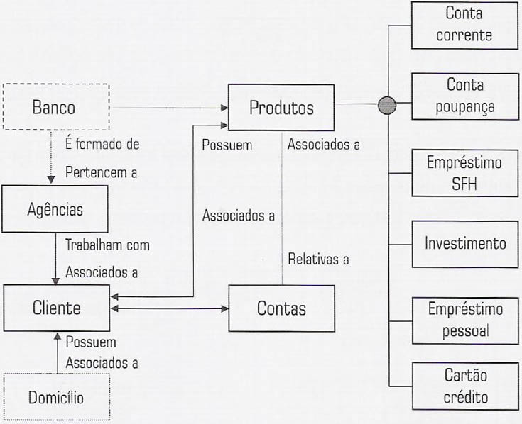
FIGURA 3: Exemplo de um modelo relacional ou tradicional.
Fonte: BARBIERI, 2001, p. 107.
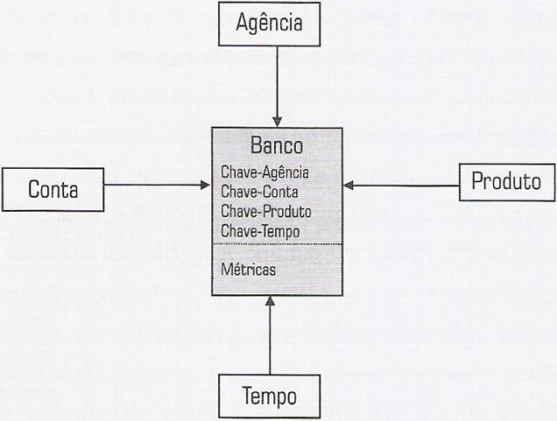
FIGURA 4: Exemplo de um modelo dimensional.

Barbieri compara (2001, p. 38), no quadro 3, a visão dimensional (modelo dimensional) com a estrutura tradicional (modelo relacional).

Fonte: BARBIERI, 2001, p. 108.
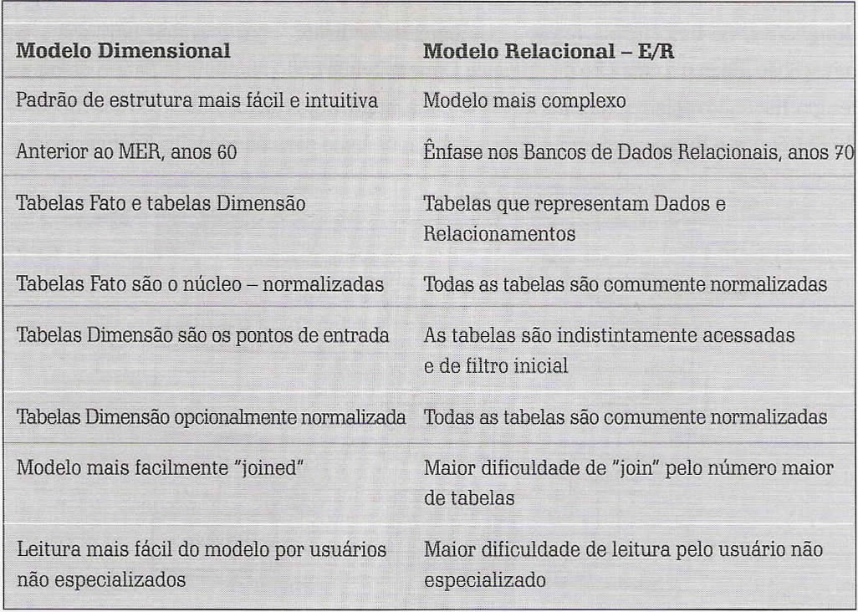
QUADRO 3: Comparação entre modelo relacional e modelo dimensional.
Fonte: BARBIERI, 2001, p. 38.
A partir deste modelo tem-se aberta a possibilidade de melhor transposição dos dados e captação das informações para elaborar um melhor caminho para o suporte à decisão. Barbieri diz que (2001, p. 48-49) o conceito de BI deve ser entendido como o processo de desenvolvimento de: Estruturas especiais de armazenamento de informações como Data Warehouse (DW), Data Marts (DM) e ODS (Operational Data Store), com o objetivo de se montar uma base de recursos informacionais, capaz de sustentar a camada de inteligência da empresa e passível de ser aplicada aos seus negócios, como elementos diferenciais e competitivos e aplicações especiais de tratamentos desses dados, como OLAP e Data Mining.
Data warehouse, ou armazém de dados, é um banco de dados, destinado a sistemas de apoio à decisão e cujos dados foram armazenados em estruturas lógicas dimensionais, possibilitando o seu processamento analítico por ferramentas especiais (OLAP – Processamento analítico on-line e Mining - Mineração). Estes bancos de dados, utilizando o modelo de estrutura dimensional são vitais para a elaboração e desenvolvimento do sistema de apoio à decisão, uma vez que implantam a transformação na forma de transpor os dados, proposta pelo modelo dimensional (BARBIERI, 2001, p. 49).
Data warehouses foram propostos para melhor responderem a demandas crescentes de tomadores de decisão. Um data warehouse é uma coleção de dados baseados em assuntos, integrados, não-voláteis e variáveis em relação ao tempo para apoiar decisões gerenciais (MALINOWSKI; ZIMÁNYI, 2008, p. 41).
Malinowski e Zimányi (2008, p. 41-42) descrevem os aspectos do data warehouse, ilustrados por Inmon nas Figuras 5 (1997, p. 34), 6 (1997, p. 35), 7 (1997, p. 36) e 8 (1997, p. 37), da seguinte forma:
- Baseado em assunto significa que data warehouses têm foco em demandas analíticas de gerentes em vários níveis do processo decisório. Estes assuntos variam dependendo dos tipos de atividades ou negócios realizados pela organização. Isto se diferencia da modelagem tradicional, onde o foco está em funções específicas que as aplicações precisam realizar. Em uma organização, muitos assuntos analíticos podem ser incluídos num mesmo data warehouse.
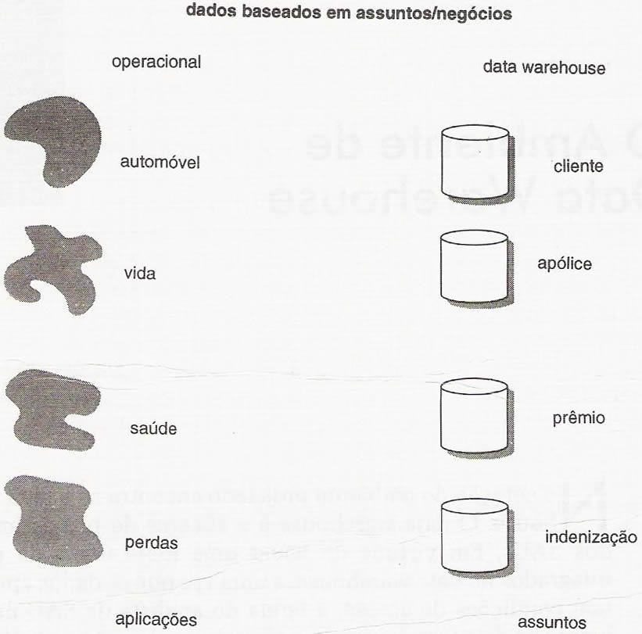
FIGURA 5: Um exemplo de dados baseados em assuntos/negócios.
Fonte: INMON, 1997, p. 34.
- Integrado representa a complexa união entre dados de diversos sistemas internos e externos, o que implica em solucionar problemas na definição dos dados e nos conteúdos, como formato de dados e codificação de dados, sinônimos (campos com nomes diferentes mas com mesmos dados), homônimos (campos com mesmos nomes porém com diferentes significados), multiplicidade de ocorrência de dados, dentre muitos outros.
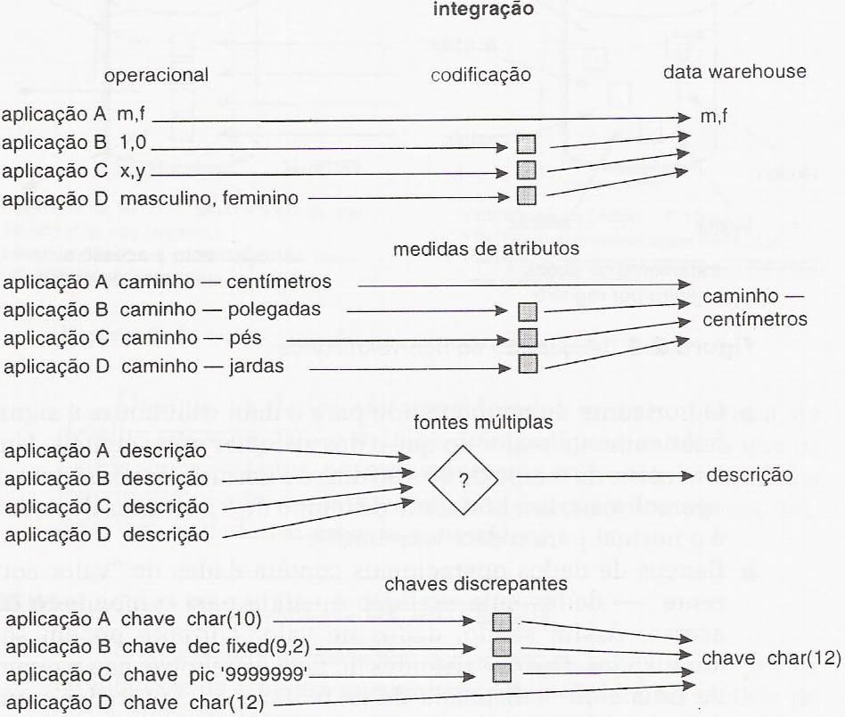
FIGURA 6: A questão da integração.
Fonte: INMON, 1997, p. 34.
- Não-volátil significa que a durabilidade dos dados é concedida pelo bloqueio na modificação e na remoção dos dados, que expandem o escopo dos dados para um período de tempo muito maior do que o de um sistema de processamento de transações. Um data warehouse armazena dados durante muitos anos, comumente entre 5 a 10 anos ou mais, enquanto num sistema de processamento de transações os dados ficam disponíveis por um período curto de tempo, por exemplo, de 2 a 6 meses, por serem necessários para operações diárias e que podem ser sobrescritos quando necessário.
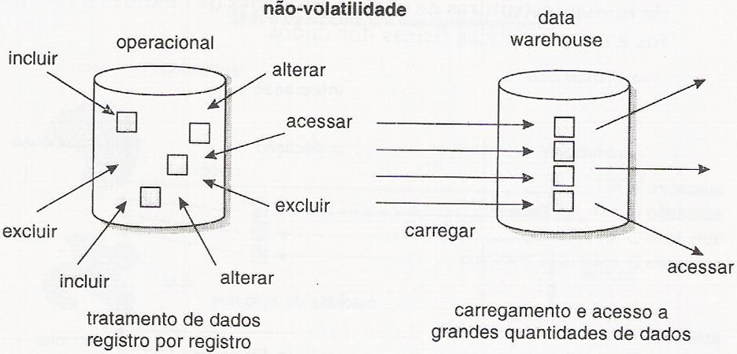
FIGURA 7: A questão da não-volatidade.
Fonte: INMON, 1997, p. 34.
- Variáveis em relação ao tempo indica a possibilidade de possuir diferentes valores para a mesma informação, e o tempo quando a mudança para estes valores ocorreu. Em contraste, um banco de dados operacional ou tradicional pode não ter suporte explícito ao tempo, uma vez que isto não é necessário para as aplicações do dia-a-dia ou é difícil de implementar.
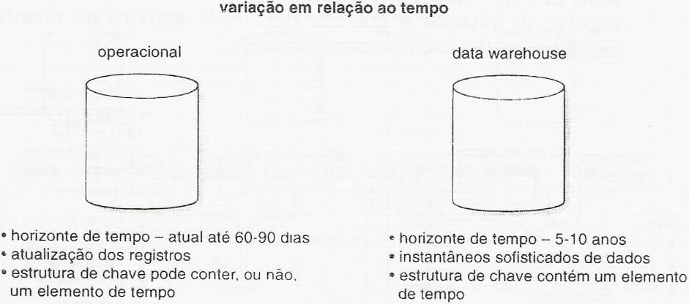
FIGURA 8: A questão da variação em relação ao tempo.
Fonte: INMON, 1997, p. 34.
Data warehouses são baseados num modelo multidimensional. Este modelo permite um melhor entendimento de dados para propósitos analíticos e garante melhor desempenho para consultas analíticas complexas. O modelo multidimensional visualiza os dados num espaço de n-dimensões, usualmente chamado de cubo de dados ou hipercubo (MALINOWSKI; ZIMÁNYI, 2008, p. 43).
A Figura 9, segundo Malinowski e Zimányi (2008, p. 43), ilustra um cubo tri-dimensional de dados de venda que possui as dimensões Loja (Store), Tempo (Time) e Produto (Product), e o fato de valores medidos (measure values), no caso, quantidade de vendas.

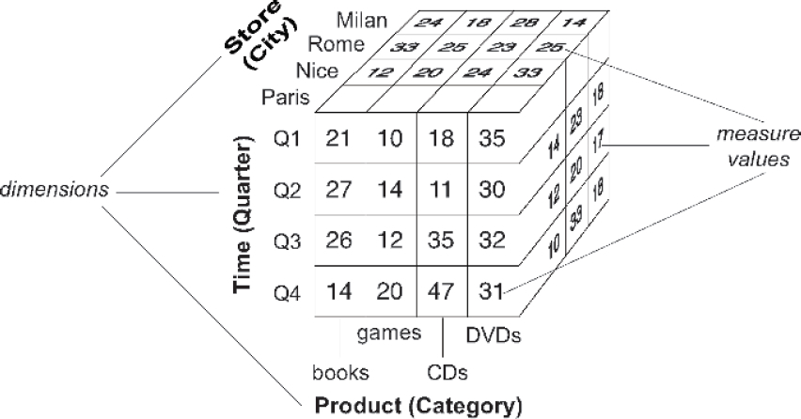
FIGURA 9: Cubo tri-dimensional de dados de venda que possui as dimensões Loja (Store), Tempo (Time) e Produto (Product), e o fato de valores medidos (measure values).
Fonte: MALINOWSKI; ZIMÁNYI, 2008, p. 43.

  - MODELAGEM DE UM SISTEMA DE BI
Nesta seção serão abordadas as etapas e a estrutura de construção de um sistema de BI.

    - Etapas para construção de um Sistema de BI
Para a construção e implantação de um Sistema de BI, Barbieri (2001, p. 68) afirma que os principais passos para tal são Planejamento, Levantamento de Necessidades, Modelagem Dimensional, Projeto Físico dos Bancos de Dados, Projeto de Transformação, Desenvolvimento de Aplicações, Validação e Teste, Treinamento e Implantação.
As etapas para o planejamento de um Sistema de BI são descritos por Barbieri (2001, p. 69-73) da seguinte forma:
- Foco no negócio. Nessa etapa, a primeira do projeto de DW/DM, objetiva-se definir o escopo do projeto, atentando-se para as áreas críticas da empresa e as necessidades mais prementes de informações gerenciais, como, por exemplo, a melhoria de competitividade, ou a prospecção de novos mercados. O ambiente de Clientes surge, indiscutivelmente, como primeiro candidato natural a um projeto de DW/DM, principalmente agora, quando cresce com efervescência o conceito de ERM/CRM. Associado a Cliente, aparecem Marketing, Finanças, etc., como áreas também fortemente vocacionadas para os projetos subseqüentes de BI.
- Definição da abordagem. Essa definição diz respeito à abordagem corporativa escolhida para os projetos de DW/DM. Basicamente consiste na escolha entre um ‘approach’ que define um DW monolítico, grande, fortemente integrado em nível de projeto, no qual sairão os DM na medida de suas implementações. As considerações a respeito dessas alternativas passam pelos aspectos de maior integração e pela disponibilização mais imediata dos produtos requeridos.
- Planejamento para integração. Definidas as áreas/assuntos do primeiro projeto, parte-se para estabelecer uma visão que permita amarrá-las, na medida em que as implementações forem realizadas separadamente. Isso, no fundo, significa ter, em um nível razoável, as principais dimensões requeridas e as métricas (dados) para que esses projetos possam ser coerentemente alinhavados. Isso não é uma tarefa trivial, pois poderá envolver um trabalho de levantamento e análise, mesmo que introdutório, de várias áreas, podendo estender o cronograma de desenvolvimento do trabalho. O ideal aqui é conseguir estabelecer um meio termo entre o desenvolvimento gradual de DW/DM e a definição de dimensões com formas e métricas compatíveis, que permitam a integração gradativa dos DW/DM, sem agigantamento de projetos. A idéia é de se garimpar as dimensões que serão demandadas em cada área de negócios da empresa, observando-se, nessas dimensões, a sua semântica (o que ela significa) para aquele contexto, os seus atributos e as suas hierarquizações. Isso permitirá o mapeamento de dimensões em conformidade, o que significa que os elos entre os DM estarão identificados e possibilitarão as conexões futuras e integrações sem grandes traumas.
- Definição da arquitetura tecnológica. Antes de se iniciar o projeto de DW/DM deve-se atentar para a arquitetura tecnológica que servirá de base para o projeto. É fundamental que os componentes básicos da arquitetura sejam definidos antes do início do projeto do DW/DM, pois fatores relacionados à performance e disponibilidade podem definir níveis de serviços e graus de compromissos variados durante o projeto. Os componentes tecnológicos básicos, que deverão ser observados, além da rede corporativa são: Sistema Gerenciador de Banco de Dados; Ferramentas de Desenvolvimento de Sistemas OLAP e Mining; Ferramentas para Processos de Extração, Transformação e Carga; Catálogo para controle de Metadados; Mecanismos para Transferência de Dados entre ambientes heterogêneos; Servidor de Data Mart/Cubos; e Extrato de Dados para Data Mining.
Além do planejamento, Barbieri descreve (2001, p. 73-77) os outros oito passos para a construção de um Sistema de BI:
- Levantamento de necessidades. Nesta etapa deverão ser identificados os modelos dimensionais, ou aquele que representa os blocos conceituais de dados necessários ao alcance dos objetivos do sistema de suporte a decisão e outro modelo que é relacionado com as fontes das informações, chamado de Fonte dos Dados, que nele, deverão ser registrados os blocos conceituais de dados existentes, com suas respectivas descrições e formas atuais de armazenamento e de uso nos sistemas, e que provavelmente habitam os variados ambientes operacionais da instalação ou as fontes externas de dados;
- Modelagem dimensional. Os dados, quando analisados sob a ótica desta modelagem, deverão passar por observações nem sempre percebidas em um projeto de Banco de Dados convencional, como com o maior nível de granularidade ou detalhe;
- Projeto físico dos bancos de dados. Serão desenhadas as estruturas lógicas do modelo dimensional, com as definições de tabelas Fatos e tabelas Dimensão, relacionamentos, indexação, atributos de tabelas e implantação de regras;
- Projeto de Extração, Transformação e Carga. A descrição detalhada desta etapa será explanada ainda nesta subseção;
- Desenvolvimento de aplicações, onde será projetado o sistema aplicativo, objeto do trabalho;
- Validação e teste. Fase em que o sistema é testado considerando-se, o máximo possível, as simulações de volume e de processamentos;
- Treinamento. O grupo objeto do treinamento deverá ser formado prioritariamente pelos usuários voltados para as atividades de negócios, além dos gerentes das áreas envolvidas;
- Implantação. A implantação deverá ser seguida de um rigoroso acompanhamento de uso das aplicações disponibilizadas.
Para a construção de um projeto de DW, precisaremos construir uma estrutura de Extração, Transformação e Carga (do inglês Extract Transform Load - ETL), onde “deverão ser definidos os processos requeridos de transformação do modelo fonte para o modelo Dimensional” (BARBIERI, 2001, p. 74). A seguir, segundo conceitua Barbieri (2001, p.75), seguem as divisões da extração e tratamento dos dados:
- Filtro de Dados. Relaciona os procedimentos e condições para se eliminar os elementos de dados indesejáveis no modelo Dimensional.
- Integração de Dados. Define a forma de se correlacionar informações existentes em fontes distintas, e que deverão ser integradas no sistema gerencial.
- Condensação de Dados. Define forma de se reduzir volumes de dados visando obter informações resumidas e sumariadas.
- Conversão de Dados. Define os procedimentos para se transformar dados em unidades, formatos e dimensões diferentes.
- Derivação de Dados. Define os meios e fórmulas para se produzir dados virtuais, a partir de dados existentes.
Date define (2004, p. 600-602) cada operação de obtenção e preparação dos dados da seguinte forma:
- Extração. É o processo de capturar dados de bancos de dados operacionais (tradicionais) e outras fontes. O processo de extração tende a ser muito intenso em termos de Entrada/Saída, e assim pode interferir com operações de missão crítica; por essa razão, ela normalmente é realizada em paralelo – isto é, como um conjunto de subprocessos paralelos – e em nível físico.
- Limpeza. Poucas fontes de dados controlam a qualidade dos dados de forma adequada. Como resultado, os dados normalmente exigem limpeza antes de poderem ser introduzidos no banco de dados de apoio à decisão. As operações típicas de limpeza incluem o preenchimento de valores omitidos, a correção de erros de digitação e outros erros de entrada de dados, o estabelecimento de abreviações e formatos padronizados, a substituição de sinônimos por identificadores padrão, e assim por diante. Os dados reconhecidos como errados e que não podem ser limpos são rejeitados.
- Transformação e consolidação. Mesmo depois de terem sido limpos, os dados provavelmente ainda não estarão na forma que o sistema de apoio à decisão, no caso do escopo deste trabalho, o SIG, exige, e por isso precisarão ser transformados de modo apropriado. Em geral, a forma exigida será um conjunto de arquivos, um para cada tabela identificada no esquema físico; como resultado, a transformação de dados pode envolver a divisão e/ou a combinação de registros de origem. Por questões de desempenho, operações de transformação costumam ser executadas em paralelo. A transformação é particularmente importante quando várias origens de dados precisam ser mescladas, em um processo chamado consolidação. Nesse caso, quaisquer relacionamentos implícitos entre dados de origens distintas precisam se tornar explícitos. Além disso, datas e horas associadas com o significado comercial dos dados precisam ser mantidas e correlacionadas entre as origens, um processo que se chama ‘sincronização de tempo’.
- Carga. Considera-se que as ‘operações de carga’ incluem mover os dados transformados e consolidados para o banco de dados de apoio à decisão, verificar a consistência dos dados (isto é, fazer a verificação da integridade) e construir quaisquer índices necessários.
- Renovação. A maioria dos bancos de dados de apoio à decisão exige renovação periódica dos dados, a fim de mantê-los razoavelmente atualizados. Em geral, a renovação envolve uma carga parcial, embora algumas aplicações de apoio à decisão exijam que se descarte tudo no banco de dados e se faça o recarregamento completo dos dados. A renovação envolve todos os problemas associados com a carga, mas também pode ser necessário executa-la enquanto os usuários estão acessando o banco de dados.

    - Armazenamento de Dados
Os bancos de dados tradicionais não satisfazem ao requisito crescente de análise de dados por parte das organizações. Eles suportam as operações diárias de uma organização e seu foco principal é garantir acessos rápidos aos dados num ambiente de múltiplos usuários que necessitam de processamento de transações. Estes sistemas são conhecidos como bancos de dados operacionais ou sistemas de processamento de transações online (OLTP - do inglês online transaction processing) e, normalmente, contêm dados detalhados, não contêm dados históricos, e em sua maioria são altamente normalizados, possuem um desempenho ruim quando executam consultas complexas que precisam unir muitas tabelas relacionais ou agregar largos volumes de dados (MALINOWSKI; ZIMÁNYI, 2008, p. 41).
Conforme visto na subseção 2.3.5, o data warehouse é uma solução eficiente para armazenamento dos dados de forma concisa e confiável sobre operações coerentes, tendências e mudanças relativas à empresa.
De início a construção de data warehouse pressupunha um projeto integrado, monolítico, onde um modelo único contemplaria, com detalhes, todas as informações “fato” e suas respectivas “dimensões”. Isso significava modelar grande parte da empresa (ou a sua totalidade). Depois de pronto o grande depósito, seriam criados a partir dele, os data marts, ou mercados de dados específicos para cada espaço de negócios da empresa. Os projetos de data warehouse, elaborados nessa linhagem, começaram a demorar mais do que o suportado pelas gerências reprimidas pela ausência crônica de informações para decidir (BARBIERI, 2001, p. 54-55).
Sobre os data marts, Laudon e Laudon (2007, p. 150) dizem que empresas podem criar armazéns menores que os data warehouses, que possuem âmbito empresarial nos quais um armazém central de dados atende à organização inteira, e estes armazéns menores são denominados data marts. Data mart é um subconjunto de um data warehouse, no qual uma porção resumida ou altamente focalizada dos dados da organização é colocada em um banco separado destinado a uma população específica de usuários. Um data mart em geral focaliza uma única área de interesse ou linha de negócios, de modo que pode ser montado com mais rapidez a um custo mais baixo do que um data warehouse de âmbito empresarial.
Segundo Date (2004, p. 604), pode-se resumir data mart como um depósito de dados especializado, orientado por assunto, integrado, volátil e variável no tempo, que fornece apoio a um subconjunto específico de decisões da gerência. As principais distinções entre um data mart e um data warehouse são as de que um data mart é especializado e volátil. Por especializado, sabe-se que ele contém dados para apoio somente a uma área específica; por volátil, sabe-se que os usuários podem atualizar os dados, e talvez até mesmo criar novos dados (ou seja, novas tabelas) para alguns propósitos.
Date descreve três técnicas principais para a criação de um data mart (2004, p. 604):
- Os dados podem simplesmente ser extraídos do data warehouse – com efeito, seguindo uma tática de ‘dividir e conquistar’ para a carga de trabalho global de apoio à decisão, a fim de obter melhor desempenho e escalabilidade. Normalmente, os dados extraídos são carregados em um banco de dados com um esquema físico muito semelhante ao subconjunto aplicável destinado ao data warehouse; contudo, pode ser possível simplifica-lo um pouco, graças à natureza especializada do data mart.
- Apesar do fato do data warehouse se destinar a fornecer um ‘único ponto de controle’, um data mart pode ainda ser criado de modo independente (ou seja, não através de extração do data warehouse). Essa técnica poderia ser apropriada se o data warehouse estivesse inacessível por alguma razão, digamos por questões financeiras, operacionais, ou mesmo políticas (ou o data warehouse poderia nem sequer existir ainda).
- Algumas instalações seguiram uma abordagem de ‘data mart primeiro’, na qual os data marts são criados conforme a necessidade, com o data warehouse global sendo criado finalmente como uma consolidação dos diversos data marts.
Tendo em vista a solução apresentada pelo data warehouse frente ao OLTP, têm-se uma abordagem eficiente para tratamento e processamento dos dados armazenados, que é o processamento analítico online (OLAP – do inglês online analytical processing), que, segundo Laudon e Laudon (2007, p. 151), permite a análise multidimensional de dados, de forma que os usuários vejam os mesmos dados de diferentes maneiras, pois usa múltiplas dimensões, onde cada aspecto da informação representa uma dimensão diferente e permite que os usuários obtenham respostas online a questões específicas com uma velocidade razoável, mesmo quando os dados estão armazenados em bancos de dados gigantescos, como números de vendas de vários anos.
Segundo Date (2004, p. 607), OLAP pode ser definido como o processo interativo de criar, gerenciar, analisar e gerar relatórios sobre dados.
O OLAP, de fato, deve ser descrito como ROLAP (‘OLAP relacional’), porém acredita-se que MOLAP (‘OLAP multidimensional’) seja uma forma melhor de abordagem do OLAP. O MOLAP envolve um banco de dados multidimensional, um banco de dados no qual todos os dados estão armazenados conceitualmente nas células de um vetor multidimensional. O sistema gerenciador de banco de dados (SGBD) de suporte é chamado de SGBD multidimensional (DATE, 2004, p. 612-613).
O modelo multidimensional é comumente representado por tabelas relacionais organizadas em estruturas especiais chamadas modelagem estrela e modelagem floco de neve. Estas modelagens relacionais associam uma tabela fato a várias tabelas dimensão (MALINOWSKI; ZIMÁNYI, 2008, p. 4).
Sobre modelagem estrela, Malinowski e Zimányi (2008, p. 50) descrevem que existe apenas uma tabela fato central, e uma gama de tabelas dimensão para cada dimensão. Em uma modelagem estrela, as tabelas dimensão podem conter redundância, especialmente junto a hierarquias: as tabelas não são necessariamente normalizadas.
A Figura 10 exemplifica, segundo Poe, Klauer e Stephen (1998, p. 125), uma modelagem estrela para um Data Warehouse de vendas.
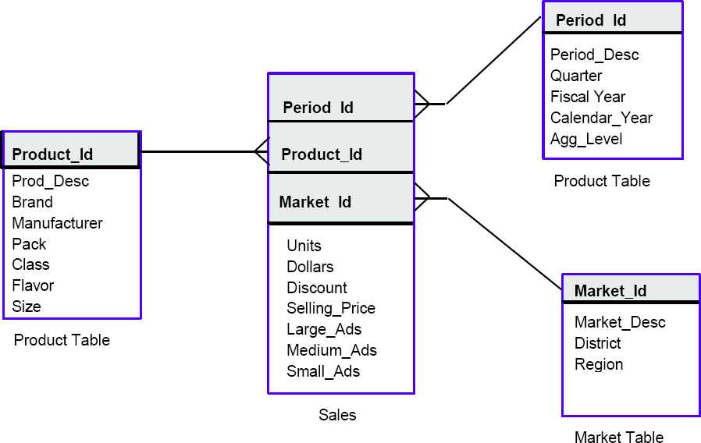
FIGURA 10: Modelagem estrela para um banco de dados de vendas, mostrando o relacionamento das chaves primárias.
Fonte: POE; KLAUER; STEPHEN, 1998, p. 125.
Uma modelagem floco de neve evita a redundância de modelagens estrela, normalizando as tabelas dimensão. Portanto, uma dimensão é representada por várias tabelas relacionadas pela restrição de integridade referencial. Além disso, como no caso de modelagens estrela, a restrição de integridade referencial também relaciona a tabela fato e as tabelas dimensão a um nível mais detalhado (MALINOWSKI; ZIMÁNYI, 2008, p. 50).
A Figura 11 demonstra um exemplo, segundo Poe, Klauer e Stephen (1998, p. 129), de uma modelagem floco de neve.

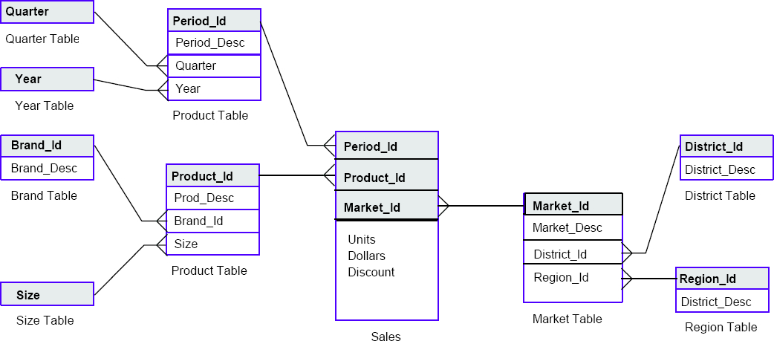
FIGURA 11: Uma modelagem floco de neve.
Fonte: POE; KLAUER; STEPHEN, 1998, p. 129.
Barbieri define (2001, p. 174) que a estratégia de armazenamento do data warehouse e data mart ou de seus cubos extraídos permitem as seguintes opções:
- ROLAP: Estratégia onde são usados os próprios Sistemas de Gerenciamento de Bancos de Dados Relacionais (SGBDR), com as tabelas sendo implementadas como estruturas relacionais clássicas. Oferecem todas as vantagens de um SGBDR, porém exigem um projeto cuidadoso do ponto de vista de performance, onde o excesso de tabelas normalizadas poderá comprometer a performance das buscas. As tabelas básicas e as visões ou cubos são armazenados no formato de modelagem em estrela ou floco de neve.
- MOLAP: Estratégia onde são usados gerenciadores de Bancos de Dados Proprietários, com características especiais e ferramentas para tratamento dimensional de dados. Exigem a migração dos dados do SGBD relacional para o armazenamento multidimensional e a sua constante atualização. Podem ser limitados na sua capacidade máxima de armazenamento, mas podem apresentar, em tese, melhor desempenho do que as outras alternativas por serem voltadas exclusivamente para essas aplicações.
- HOLAP (OLAP híbrido): Representa uma abordagem de uso misto das duas estratégias anteriores, onde as estruturas relacionais são normalmente utilizadas para os dados de maior granularidade e as estruturas dimensionais nativas são dedicadas ao armazenamento de agregados (menor granularidade).
- DOLAP (OLAP dimensional): Representa uma abordagem onde estruturas dimensionais ou relacionais, transferidas do data warehouse ou do data mart para as estações clientes, são armazenadas com o objetivo de facilitar a performance de certas análises, minimizando o tráfego de informações entre o ambiente cliente e o ambiente servidor.

  - FERRAMENTAS E TECNOLOGIAS PARA MONTAGEM DOS RELATÓRIOS
Após a concretização dos conceitos de data warehouse e de data mart, como forma de montagem de depósitos de dados, visando um consumo gerencial e voltada para tomadas de decisões, surge a demanda pela disponibilização das informações contidas nestes data warehouses e data marts e, confome Malinowski e Zimányi (2008, p. 58), “é nesta etapa que surgem ferramentas voltadas para o usuário explorar estas informações, tais como ferramentas OLAP, ferramentas de relatórios, ferramentas de estatísticas e ferramentas de mineração de dados”.
Malinowski e Zimányi ilustram (2008, p. 56), na Figura 12, uma arquitetura típica de funcionamento completo de um sistema de BI. A primeira camada, de Fonte de Dados, compõe-se Fontes Internas, Dados Operacionais e Fontes Externas de dados. A segunda camada representa o processamento transparente de ETL e seu armazenamento de dados temporários. A terceira camada representa o Data Warehouse, a qual compõe-se do Data Warehouse, dos metadados deste Data Warehouse e de seus respectivos Data Marts. A quarta camada representa o servidor OLAP e seus respectivos metadados. Na quinta camada, de visualização, têm-se as ferramentas de data mining, ferramentas estatísticas, ferramentas de gerenciamento de relatórios e ferramentas OLAP.
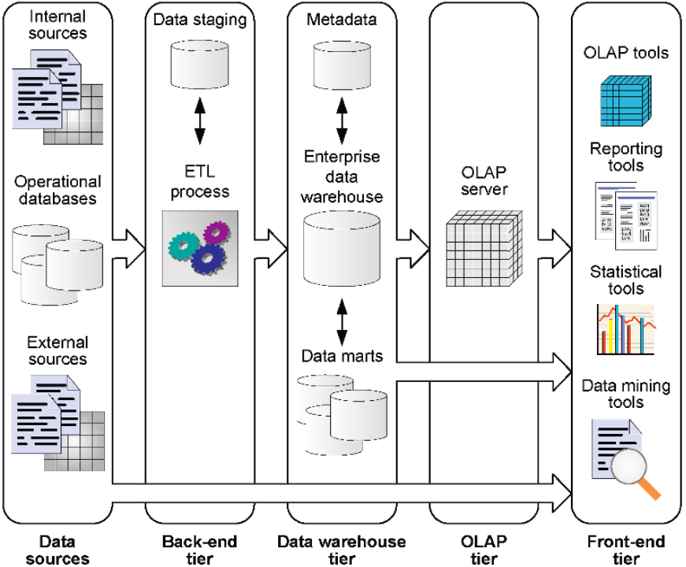
FIGURA 12: Arquitetura típica de um sistema de BI.
Fonte: MALINOWSKI; ZIMÁNYI, 2008, p. 56.
As ferramentas OLAP permitem uma exploração interativa e manipulação dos dados contidos no data warehouse com o objetivo de procurar padrões e agregações importantes para a organização. Elas facilitam a formulação de consultas complexas que podem envolver grandes volumes de dados. As ferramentas de gerenciamento de relatórios permitem a produção, entrega e gerenciamento de relatórios, que podem ser em papel ou interativos na Web. Relatórios usam consultas predefinidas, por exemplo, consultas que escolhem uma informação específica num formato específico que deverá ser realizado numa base regular. As ferramentas estatísticas são utilizadas para analisar e visualizar o cubo de dados utilizando métodos estatísticos. As ferramentas de Data Mining permitem ao usuário analisar dados com o objetivo de descobrir informações valiosas, como padrões e tendências; estas ferramentas também permitem que se façam previsões com base nos dados atuais. (MALINOWSKI; ZIMÁNYI, 2008, p. 58).

- ESTUDO DE CASO: NIB FERRAGENS

Este capítulo aborda a estrutura atual da NIB Ferragens, os sistemas implantados atualmente, o que falta suprir na área de vendas da empresa, o que um sistema de informações gerenciais a ser implantado precisará fornecer, a proposta do desenvolvimento do sistema e os sistemas existentes no mercado que fornecem funções semelhantes à proposta.

  - NIB FERRAGENS
A NIB Ferragens começou em 20 de novembro de 1979 e atua no mercado de comércio de ferragens, tendo como principal função de negócio da empresa a gestão das vendas. A empresa possui hoje sua matriz em Cariacica, com 5.000 m² de área física, e seis filiais, das quais compreendem a filial de Linhares, a filial de Vila Velha, a filial de Aracruz, a filial de Iconha, a filial de Aimorés e a filial de Teixeira de Freitas (BA). O faturamento da NIB Ferragens em 2011 foi de 30 milhões de reais.
A Figura 13 ilustra o organograma da empresa.

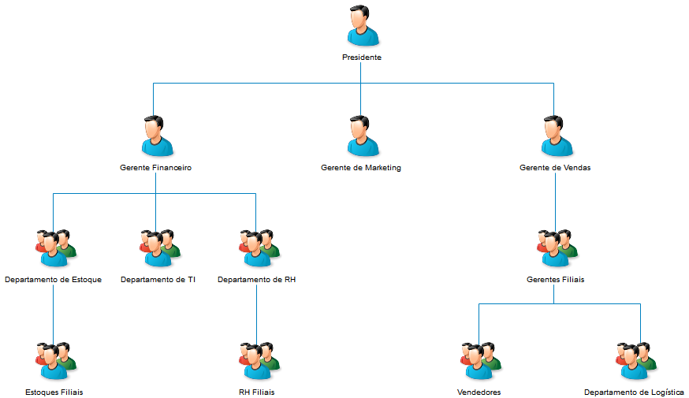
FIGURA 13: Organograma da NIB Ferragens.

Aliado à gestão de vendas, correspondente à atividade principal do negócio da empresa, estão a gestão de estoque, gestão de logística, gestão financeira e gestão de marketing que respondem pelo gerenciamento organizacional da empresa e de suas filiais.
O processo de negócio da empresa inicia-se pela negociação de preços dos produtos com os fornecedores. A partir do momento da captação do melhor preço, o setor de estoque local solicita ao departamento de estoque a compra do produto e, no momento que este recebe a solicitação, a encaminha à gerência financeira, que fica encarregada de negociar e efetuar o pagamento dos produtos a serem comprados.
No momento da chegada do produto solicitado, o setor de estoque registra uma nota fiscal de entrada e o produto já se torna apto a ser vendido.
Para a venda, num procedimento padrão, o cliente solicita o produto, avalia e faz o pedido, após isto o vendedor emite uma nota fiscal de saída e o cliente já está apto a fazer a retirada do produto do estoque. Em negociações de vendas onde o cliente solicite descontos, os mesmos devem ser consultados com o gerente local no caso das filiais ou o gerente de vendas, no caso da matriz, sendo aprovado/negociado ou não para a venda em questão.
O departamento de TI da empresa possui atualmente dois funcionários que são responsáveis pelo suporte aos usuários da rede, estações de trabalho e servidores da matriz e das filiais capixabas. O parque tecnológico da empresa não é moderno, porém, com relação às estações de trabalho, as mesmas atendem à demanda de uso apresentada.
Os sistemas em uso na NIB Ferragens atendem às demandas de operação diária, como, por exemplo, controle financeiro, entrada/saída de estoque, operações de vendas e controle de funcionários, sendo estes sistemas pertencentes ao Sistema de Gestão Integrada (ERP – Enterprise Resource Planning) Corpore, da Totvs, dispondo a empresa de alguns dos módulos deste grupo de sistemas, que são o Nucleus e o Fluxus. O Nucleus é o sistema responsável pelo gerenciamento das transações que envolvem a área de vendas, logística e estoque, sendo este para controle de compras, faturamento, contratos, dentre outras funcionalidades destinadas às áreas citadas. O Fluxus é responsável por toda a parte de transações do setor financeiro da empresa, atuando no fluxo de caixa, integrado às compras, faturamento, recursos humanos, contabilidade, além de outras funcionalidades atreladas à área financeira.
Dentre os problemas encontrados pelos sistemas de apoio às vendas na NIB Ferragens, conforme informações fornecidas pelo gerente de vendas da matriz, podem ser citados:
- Demanda alta de tempo do gerente de vendas para a elaboração do planejamento estratégico de cada quinzena;
- Não acompanhamento do desempenho dos vendedores com a finalidade de se atingir potenciais pontos fracos em determinados volumes de vendas;
- Falta de otimização e integração das metas organizacionais aos relatórios gerenciais de vendas;
- Existência de possíveis falhas humanas na elaboração dos relatórios gerenciais específicos, co-relacionados a metas, filiais, vendedores, dentre outros fatores chave, devido ao grande volume de vendas e que, para serem detectadas, demandam mais tempo do gerente de vendas.
No setor de vendas da NIB Ferragens, informações gerenciais importantes tais como demonstrativos de vendas dos últimos 15 dias, quantidade de vendas efetuadas comparadas à receita a ser obtida em determinado período de tempo, controle de vendas e devoluções, são obtidas diretamente a partir dos dados transacionais do ERP Corpore. Em função disso a geração desses relatórios é lenta.
O Gerente Geral de Vendas e os Gerentes das Filiais necessitam visitar clientes em diversos estados do país para realizar as prospecções de novos clientes e a manutenção de clientes atuais, além da integração entre as filiais, feita principalmente pelo Gerente Geral de Vendas. Este fato acarreta dificuldades no acesso à informação, que atualmente está localizada apenas na matriz e nas filiais da empresa, o que gera atrasos na tomada de decisão.
Para apoiar a solução dos problemas levantados, uma proposta é desenvolver um Sistema de Informação Gerencial (SIG) móvel para a área de vendas, permitindo que problemas tais como a lentidão na geração de relatórios e equívocos na apresentação de resultados serão reduzidos, uma vez que a própria estrutura e modelo de dados do SIG contribuem para um melhor desempenho e maior exatidão de resultados.

  - REQUISITOS FUNCIONAIS PARA APOIO À GESTÃO DE VENDAS
Os requisitos a serem atendidos foram levantados a partir de observação e de entrevistas com o gerente de vendas da NIB e documentados utilizando-se o Diagrama de Casos de Uso. A Figura 14 apresenta o diagrama de casos de uso principal, que indica as interações com o sistema possíveis para cada tipo de ator, onde, o Gerente Geral de Vendas, ator responsável por toda a gestão de vendas da NIB, terá acesso a todas as funções do sistema, o Gerente da Filial, ator responsável pela gestão de vendas de sua respectiva filial, terá acesso restrito às informações referentes à sua filial e o Vendedor, ator responsável por sua própria gestão de vendas, terá acesso apenas ao caso de uso DemonstrarMetas referente ao seu próprio resultado.

FIGURA 14: Diagrama de casos de uso principal proposto para a gestão de vendas da NIB.
Os casos de uso principais para apoio à gestão de vendas da NIB Ferragens são o GerenciarVendas e o DemonstrarMetas, a serem apresentados e descritos a seguir.

    - Caso de uso GerenciarVendas
O caso de uso GerenciarVendas, conforme ilustra a Figura 15, apresenta relatórios que, ao serem obtidos, se tornam base para tomadas de decisões a nível estratégico para o Gerente Geral de Vendas e para os Gerentes das Filiais, uma vez que neste caso de uso estão refletidos os desempenhos das vendas de produtos, resultados por regiões e por filiais.

FIGURA 15: Diagrama de casos de uso GerenciarVendas.
O caso de uso GerenciarVendas é decomposto em:
- ConsultaVendasRealizadasPrevistasPeríodo. Este relatório é vital para decisões referentes ao futuro na área de vendas e na própria empresa, uma vez que emite previsões de volume de vendas com base em estatísticas de mercado e dos últimos resultados obtidos pela empresa. Poderá ser emitido para um período Semanal, Mensal ou Anual;
- ConsultaQuantidadeVendidaReceitaRecebidaPeríodo. Este relatório permite ao Gerente Geral de Vendas e aos Gerentes das Filiais avaliarem quanto de receita a empresa ainda possui para receber das vendas que foram efetuadas e ainda não foram totalmente quitadas, o que contribui no processo estratégico e no estabelecimento de metas para a empresa, filiais e vendedores. Este relatório poderá ser emitido para um período Semanal, Mensal ou Anual;
- ConsultaDemonstrativoVendasUltimos15Dias. Este relatório disponibiliza 3 níveis de detalhamento das vendas realizadas nos últimos 15 dias (por Filial, por Vendedor e por Produto), e é vital para a avaliação de resultados por parte do Gerente Geral de Vendas e dos Gerentes das Filiais, onde as informações contidas neste contribuem no planejamento das atividades para a quinzena subsequente;
- ConsultaVendasProdutosRegiaoPeriodo. Este relatório disponibiliza um indicador chave do desempenho de vendas de acordo com a localização do cliente, ao qual é possível por meio deste mensurar o volume de vendas de cada produto focado em determinada região. Este relatório poderá ser emitido para um período Semanal, Mensal ou Anual;
- ConsultaCurvaABCProdutosPeriodo. Este relatório disponibiliza os produtos organizados por suas respectivas vendas em três classes: A, B e C; sendo a classe A correspondente aos 20% de produtos que obtiveram o maior volume de vendas e correspondem à maior parcela do faturamento da NIB Ferragens, a classe B correspondendo aos 30% de produtos que tiveram um volume razoável de vendas e impactaram de alguma forma mediana no faturamento da NIB Ferragens e a classe C que corresponde aos 50% de produtos que tiveram pouca ou nenhuma relevância no volume de vendas da empresa. Este relatório poderá ser emitido para um período Semanal, Mensal ou Anual;
- ConsultaEvolucaoVendasProdutoRegiaoPeríodo. Este relatório permite analisar o quadro evolutivo de vendas de determinado tipo de produto dada a localidade do cliente. Com este relatório, o Gerente de Vendas conseguirá mensurar em quais as regiões as vendas foram mais efetivas. Este relatório poderá ser emitido para um período Semanal, Mensal ou Anual;
- ConsultaEvolucaoVendasFilialPeriodo. Este relatório permite analisar o quadro evolutivo de vendas de determinada Filial. Com este relatório, o Gerente Geral de Vendas conseguirá mensurar em quais filiais o crescimento nas vendas foi mais efetivo e orgânico, e permitirá aos Gerentes das Filiais analisarem a evolução de vendas de sua filial, de forma a agilizar a tomada de decisões para reverter possíveis quadros de baixa em vendas. Este relatório poderá ser emitido para um período Semanal, Mensal ou Anual;
- ConsultaVendasRegiaoPeriodo. Este relatório disponibiliza um indicador chave do desempenho de vendas de acordo com a localização do cliente, ao qual é possível por meio deste mensurar o volume de vendas em determinada região. Este relatório poderá ser emitido para um período Semanal, Mensal ou Anual.
    - Caso de uso DemonstrarMetas
O Gerente Geral de Vendas, os Gerentes das Filiais e os Vendedores poderão avaliar as metas alcançadas por suas vendas por meio do caso de uso DemonstrarMetas, como ilustra a Figura 16.

FIGURA 16: Diagrama de casos de uso DemonstrarMetas.
O caso de uso DemonstrarMetas é decomposto em:
- ConsultaVendasMetasPeriodo. Auxilia o Gerente Geral de Vendas na verificação global de atendimento das metas estabelecidas para as vendas na empresa. Os Gerentes das Filiais tem acesso a este relatório onde são exibidos os resultados de sua determinada filial, e os Vendedores tem acesso aos seus próprios resultados. Este relatório poderá ser emitido para um período Semanal, Mensal ou Anual;
- ConsultaVendedorVendasMetasPeriodo. Permite ao Gerente Geral de Vendas e aos Gerentes das Filiais focalizarem nos vendedores que obtiveram êxito ou não no cumprimento das metas estabelecidas para os mesmos na área de vendas, auxiliando na tomada de decisões necessárias nestas situações. Este relatório poderá ser emitido para um período Semanal, Mensal ou Anual;
- ConsultaTipoProdutoVendasMetasPeriodo. Permite a todos os atores focalizarem nos tipos de produto que superaram ou não as metas estabelecidas para as vendas dos mesmos, auxiliando na tomada de decisões necessárias a estas situações. Este relatório poderá ser emitido para um período Semanal, Mensal ou Anual;
- ConsultaFilialVendasMetasPeriodo. Permite ao Gerente Geral de Vendas focalizar nas filiais que obtiveram êxito ou não no cumprimento das metas estabelecidas para as mesmas na área de vendas, auxiliando na tomada de decisões necessárias a estas situações. Este relatório poderá ser emitido para um período Semanal, Mensal ou Anual;
- ConsultaVendedoresNaoAtingiram50MetaDiaria. Alerta o Gerente Geral de Vendas e aos Gerentes das Filiais sobre vendedores que não conseguiram atingir o piso mínimo de 50% da meta estabelecida para o dia em questão, o que auxilia em tomadas de decisão referentes a mudança de quadro de vendedores ou maior capacitação do atual quadro. Também alerta ao Vendedor quando o mesmo não conseguir atingir o piso mínimo de 50% da meta diária estabelecida.
  - PROPOSTA DE UM SIG DE VENDAS
Conforme apresentado no capítulo 2, existe uma solução que consegue agir de forma eficaz no preenchimento da demanda apresentada na gestão de vendas da NIB Ferragens. Esta demanda específica, que abrange consultas de desempenhos e resultados, onde o foco se encontra na melhor visualização e projeção para o auxílio à decisão, pode ser atendida de forma eficaz por um Sistema de Informações Gerenciais (SIG) Móvel. Este, pode captar os dados necessários de diversas fontes de dados internas e externas, utilizando-se das ferramentas e técnicas associadas ao conceito de Inteligência de Negócios (BI – Business Intelligence).
Entre as ferramentas de BI podem-se citar a utilização do modelo dimensional de dados para associação imediata dos dados relacionados de forma semântica, voltada ao negócio ou demanda específica em questão em determinado momento, a utilização dos Data Marts como forma de armazenamento especializado de dados, voltado para uma área ou demanda específica da empresa, neste caso a gestão de vendas da NIB Ferragens, e o Processamento Analítico Online (OLAP) e suas variações como forma de implementação e processamento do modelo dimensional onde a geração das consultas e relatórios se tornam ágeis e com resultados imediatos.
Conforme apresentado no capítulo 2, o Sistema de Apoio à Decisão (SAD) abrange todas as áreas da empresa e sua proposta não se encaixa na demanda específica apresentada pelo gerente geral de vendas da NIB Ferragens, uma vez que o foco está especificamente na Gestão de Vendas, excluindo outras áreas da empresa, como Financeira, Contábil, Recursos Humanos, Logística, entre outros. A partir disto, torna-se o SIG a solução ideal para a Gestão de Vendas da NIB Ferragens.
A partir deste pressuposto, do SIG de Vendas Móvel como possível solução para atender à gestão de vendas da NIB Ferragens, é possível traçar paralelos entre o que os sistemas atuais implantados na empresa disponibilizam ao gerente de vendas e o que o mesmo obterá a partir da implementação do sistema proposto. A falta de demonstrativos de resultados e desempenhos, conforme apresentado na seção 3.1 e as consultas demandadas pelo gerente de vendas, apresentadas na seção 3.2, serão atendidas por completo pelo SIG de Vendas Móvel, de forma ágil e especializada. O centro do negócio do sistema será a gestão de vendas da empresa; toda a modelagem e análise de dados, as ferramentas de extração, processamento e carga estarão focados nesta área específica, garantindo um benefício em velocidade e exatidão de resultados e projeções concisas e baseadas na realidade e nas expectativas para esta área, que é a função de negócio principal da empresa, além de garantir mobilidade total ao gerente de vendas para atuar em todas as filiais.
O sistema proposto neste trabalho poderá ser executado por Tablets que utilizem os sistemas operacionais Android, da empresa Google Inc., ou iOS, da empresa Apple Inc., os quais acessarão, de qualquer localidade com conexão à internet, o servidor OLAP localizado na Matriz da NIB Ferragens, em Cariacica – ES. A partir disso, será fornecido ao Gerente Geral de Vendas, aos Gerentes de Filiais e aos Vendedores, mobilidade total de informações vitais para a Gestão de Vendas da NIB Ferragens, informações estas atualizadas e sincronizadas com os servidores de dados localizados na Matriz, que compõem a estrutura de BI formatada para o SIG de Vendas Móvel, conforme será apresentado na seção 4.4.

  - TRABALHOS CORRELATOS
No mercado existem soluções que atendem, ainda que por vezes de maneira mais globalizada na empresa, agindo como um SAD, certa demanda de Gestão de Vendas na NIB Ferragens, possuindo alguma semelhança com o objeto em questão desta proposta. A seguir serão abordadas três destas soluções.
A solução BI TOTVS, do fornecedor TOTVS S/A, promete uma solução que busca, analisa e integra dados de diferentes áreas e fontes de informação, possibilitando maior rapidez no acesso à informação, descentralização do acesso e fornece uma visão mais profunda do consumidor e seus hábitos. Esta solução mostra graficamente uma visão completa da sobre as atividades da empresa e promete rapidez e fácil interpretação.
A Plataforma DSS Benner, do fornecedor Benner Solution, promete integração de dados de todos os sistemas de gestão, independente de fornecedor, permitindo a coleta de dados externos, como indicadores de mercado, informações econômico/financeiras e pesquisas de mercado, que serão usados na análise gerencial.
O fornecedor Nepomuceno & Associados possui três ferramentas para gestão de vendas, que este denomina de Projeto Gerenciador de Vendas Análises. Uma é a ferramenta Análise de Vendas B.I., que promete integrar-se facilmente a qualquer sistema de informática que o cliente possua e possibilitar diversas combinações de dados, como cidades, representantes, vendedores, dentre outros. As outras ferramentas que este fornecedor possui são a Administrador de Vendas Remoto e a Previsão de Vendas Análises, onde a primeira promete disponibilizar as informações de vendas online e a seguna combinar dados sobre previsões de vendas.
Nota-se nas duas primeiras soluções que as mesmas abrangem a empresa como um todo, não disponibilizando produtos focados apenas na área de vendas, que é o centro do negócio de empresas de comércio, onde sempre o citado é a criação de soluções unificadas para todas as áreas da empresa, fazendo o papel de um SAD, conforme apresentado no capítulo 2, não possuindo um SIG, que é o foco da proposta à NIB Ferragens e considerado uma ferramenta possível de solução rápida dos problemas apresentados pelo gerente de vendas.
Na terceira solução, nota-se que a mesma possui um produto para cada demanda considerada por eles, onde o usuário cria o relatório, não possuindo uma solução unificada para as demandas da NIB Ferragens. Demandas apresentadas pelo gerente de vendas como consulta e análise de preços de concorrentes, consulta de quantidades vendidas e receitas recebidas, demonstrativos de resultados, dentre outros não seriam atendidos por esta solução. O fornecedor disponibiliza em seu site a forma de implementação do sistema, onde pode-se notar que a integração do mesmo com qualquer sistema de informática, como prometido pelo fornecedor, deve ser feita por meio da geração de arquivos em formato texto pelo responsável da área de informática da empresa, não estruturando-se conforme padrões de BI para coleta de fontes internas/externas, comprometendo por completo a integridade dos dados em questão neste arquivo texto.
Nenhuma destas três soluções disponibiliza uma solução de mobilidade, que é um dos pontos críticos de demanda atual da gestão de vendas da NIB Ferragens, sem o qual não será possível atender de forma plena aos requisitos de tornar móveis as informações gerenciais de vendas e nesta proposta. Na proposta do SIG Móvel de Gestão de Vendas, a plataforma móvel será a principal forma de disponibilização das informações gerenciais e toda a infraestrutura será criada voltada para a mobilidade.

- ANÁLISE E PROJETO

Este capítulo aborda a modelagem e o projeto do sistema proposto para atender às demandas apresentadas pelo gerente de vendas da NIB Ferragens. A modelagem consta da apresentação do modelo dimensional dos dados, elaborado especificamente ao negócio em questão da gestão das vendas da empresa. O projeto consta da apresentação de exemplos de resultados das consultas e relatórios a serem gerados pelo sistema, conforme as demandas apresentadas nas subseções 3.2.1 e 3.2.2.

  - ANÁLISE E MODELAGEM DIMENSIONAL DOS DADOS
O modelo dimensional de dados para atender às demandas de consultas apresentadas pelo gerente geral de vendas da NIB Ferragens é apresentado na Figura 17, que atende a todas as especificações dos requisitos funcionais descritos na seção 3.2.
A estrutura de modelagem adotada para a elaboração do modelo dimensional foi a modelagem floco de neve, por esta modelagem dar suporte a um maior nível de normalização, necessário para preencher os requisitos funcionais tendo em vista um maior número de tabelas fato e níveis dimensionais necessários.
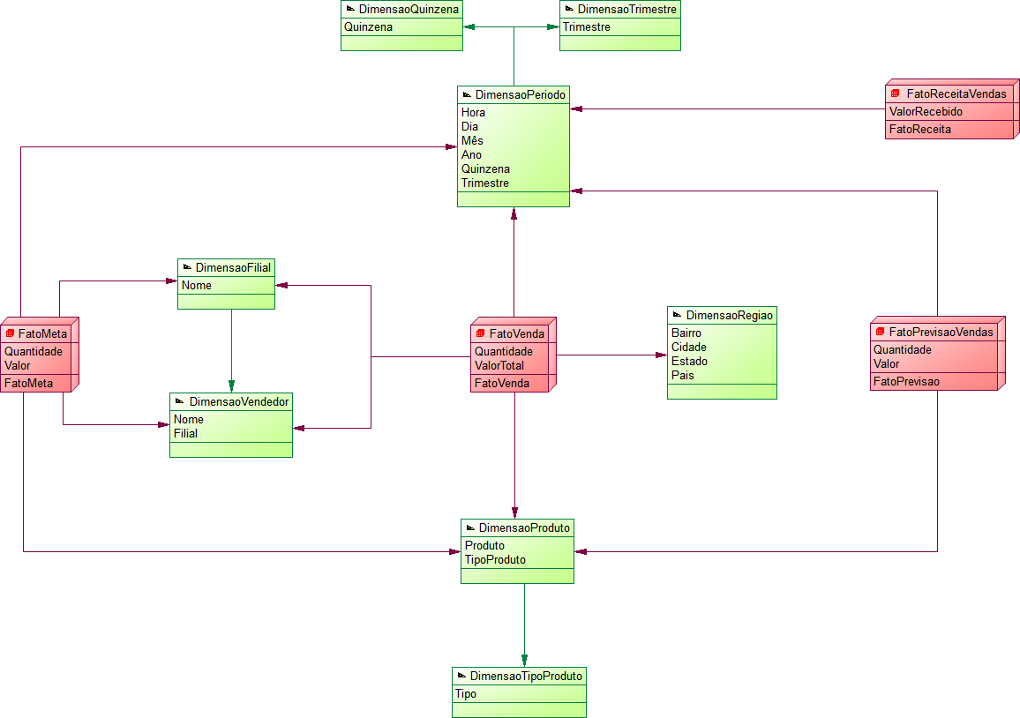
FIGURA 17: Modelo Dimensional de Dados.
O modelo dimensional de dados, conforme apresentado na Figura 17, é composto por quatro tabelas fato, que são FatoVenda, FatoMeta, FatoReceitaVendas e FatoPrevisaoVendas, e oito tabelas dimensão, que são DimensaoProduto, DimensaoTipoProduto, DimensaoFilial, DimensaoVendedor, DimensaoPeriodo, DimensaoQuinzena, DimensaoTrimestre e DimensaoRegiao, descritos a seguir:
- FatoVenda: Tabela fato principal do sistema, que contém as medidas Quantidade, que armazena a quantidade de itens vendidos, e Valor Total, que representa a soma dos valores dos itens desta venda. FatoVenda tem relacionamento N x 1 (muitos para um) com as tabelas DimensaoProduto, DimensaoFilial, DimensaoVendedor, DimensaoPeriodo e DimensaoRegiao, sendo que para cada FatoVenda pode se ter apenas um registro nessas tabelas Dimensão;
- FatoMeta: Tabela fato auxiliar do sistema, que contém as medidas Quantidade, que armazena a meta de quantidade de itens vendidos, e Valor Total, que representa a soma dos valores dos itens desta meta. FatoMeta tem relacionamento N x 1 (muitos para um) com as tabelas DimensaoProduto, DimensaoFilial, DimensaoVendedor e DimensaoPeriodo, sendo que para cada FatoMeta pode se ter apenas um registro nessas tabelas Dimensão;
- FatoReceitaVendas: Tabela fato auxiliar do sistema, que contém a medida ValorRecebido, que armazena o valor recebido em determinado período. FatoReceitaVendas tem relacionamento N x 1 (muitos para um) com a tabela DimensaoPeriodo, sendo que para cada FatoReceitaVendas pode se ter apenas um registro nessa tabela Dimensão;
- FatoPrevisaoVendas: Tabela fato auxiliar do sistema, que contém as medidas Quantidade, que armazena a previsão de quantidade de itens vendidos, e Valor Total, que representa a soma dos valores dos itens desta previsão. FatoPrevisaoVendas tem relacionamento N x 1 (muitos para um) com as tabelas DimensaoProduto e DimensaoPeriodo, sendo que para cada FatoPrevisaoVendas pode se ter apenas um registro nessas tabelas Dimensão;
- DimensaoProduto: Dimensão que representa o produto vendido. Possui os atributos Produto, que contém o nome do produto, e TipoProduto, que contém a chave estrangeira responsável pelo relacionamento N x 1 (muitos para um) com a tabela DimensaoTipoProduto, onde cada produto só pode ter um tipo. Além da tabela DimensaoTipoProduto, a tabela DimensaoProduto possui relacionamento com 1 x N (um para muitos) com as tabelas FatoVenda, FatoMeta e FatoPrevisaoVendas, onde para cada produto podem existir um ou vários registros nas tabelas Fato citadas;
- DimensaoTipoProduto: Dimensão que representa o tipo de produto vendido. Possui o atributo Tipo, que contém o nome do tipo de produto. Possui relacionamento 1 x N (um para muitos) com a tabela DimensaoProduto, onde para cada tipo de produto podem existir um ou vários registros na tabela DimensaoProduto;
- DimensaoFilial: Dimensão que representa a filial que efetuou a venda. Possui o atributo Nome, que contém o nome da filial. DimensaoFilial possui relacionamento com 1 x N (um para muitos) com as tabelas FatoVenda, FatoMeta, e DimensaoVendedor, onde para cada filial podem existir um ou vários registros nas tabelas citadas;
- DimensaoVendedor: Dimensão que representa o vendedor que efetuou a venda. Possui o atributo Nome, que contém o nome do vendedor, e Filial, que contém a chave estrangeira responsável pelo relacionamento com a tabela DimensaoFilial, com a qual possui um relacionamento N x 1 (muitos para 1), onde um vendedor só pode pertencer a uma filial. DimensaoVendedor possui relacionamento com 1 x N (um para muitos) com as tabelas FatoVenda e FatoMeta, onde para cada vendedor podem existir um ou vários registros nas tabelas citadas;
- DimensaoPeriodo Dimensão que representa a data em que foi efetuada a venda. Possui os atributos Hora, Dia, Mês e Ano, que contém os dados referentes à data da venda, Quinzena, que contém a chave estrangeira responsável pelo relacionamento N x 1 (muitos para um) com a tabela DimensaoQuinzena, onde cada registro da tabela DimensaoPeriodo só pode estar associado a uma quinzena, e o atributo Trimestre, que contém a chave estrangeira responsável pelo relacionamento N x 1 (muitos para um) com a tabela DimensaoTrimestre, onde cada registro da tabela DimensaoPeriodo só pode estar associado a um trimestre. Além das tabelas DimensaoQuinzena e DimensaoTrimestre,, a tabela DimensaoPeriodo possui relacionamento com 1 x N (um para muitos) com as tabelas FatoVenda, FatoMeta, FatoReceitaVendas e FatoPrevisaoVendas, onde para cada produto podem existir um ou vários registros nas tabelas Fato citadas;
- DimensaoQuinzena: Dimensão que representa a quinzena de determinado período. Possui o atributo Quinzena, que representa o número da quinzena do período da venda. DimensaoQuinzena possui relacionamento 1 x N (um para muitos) com a tabela DimensaoPeriodo, onde para cada quinzena existem um ou vários registros períodos associados;
- DimensaoTrimestre: Dimensão que representa o trimestre de determinado período. Possui o atributo Trimestre, que representa o número do trimestre do período da venda. DimensaoTrimestre possui relacionamento 1 x N (um para muitos) com a tabela DimensaoPeriodo, onde para cada trimestre existem um ou vários registros períodos associados;
- DimensaoRegiao: Dimensão que representa a região do cliente que efetuou determinada compra. Possui os atributos Bairro, Cidade, Estado e País, que contém os dados referentes à região do cliente. DimensaoRegiao possui relacionamento 1 x N (um para muitos) com a tabela FatoVenda, onde uma região pode possuir uma ou várias vendas.

  - TECNOLOGIAS UTILIZADAS NA PROTOTIPAÇÃO
A seguir serão explanadas as tecnologias utilizadas na arquitetura do projeto do SIG de Vendas da NIB Ferragens.

    - Armazenamento do Data Mart
Para a criação e armazenamento do Data Mart, suas tabelas, otimização do desempenho das consultas e armazenamento dos dados foi utilizado o Sistema Gerenciador de Bancos de Dados Oracle Database 11g, pelas seguintes razões:
- Possui alta confiabilidade, segurança e agilidade;
- Fácil de criar e gerenciar bancos de dados de Data Warehousing;
- É otimizado para se trabalhar com grandes volumes de dados;
- É consolidado no mercado, sendo o sistema gerenciador de banco de dados corporativo mais utilizado do mundo;
- Possui uma versão gratuita (Express Edition), uma versão voltada para pequenas e médias empresas (Standard Edition), e uma versão para grandes corporações (Enterprise Edition), o que reduz os futuros custos de implantação e manutenção de um SIG de Vendas e irá garantir uma alta escalabilidade para o projeto (a versão utilizada na elaboração deste protótipo, a Express Edition, é voltada apenas para fins educacionais, não podendo ser utilizada em ambientes de produção);
- É compatível com mais de 20 plataformas, que incluem Linux, Windows, Mac OS, Solaris, HP-UX e IBM AIX;
- Oferece uma extensa gama de softwares certificados, suporte, treinamento e consultoria.

    - Camada de ETL
Para a realização das tarefas de extração, transformação e carga, integrando o sistema de gerenciamento de banco de dados dos sistemas de processamento de transações da NIB Ferragens ao Oracle Database 11g, foi utilizada a ferramenta Pentaho Data Integration, escolhida pelas seguintes razões:
- Larga conectividade com qualquer tipo de dado, incluindo grandes volumes de dados;
- Suporte a múltiplas fontes de dados, dentre elas, os principais sistemas de gerenciamento de bancos de dados do mercado e os tipos de arquivo e softwares de escritório mais utilizados;
- Escalabilidade e desempenho corporativos;
- Ferramentas gráficas avançadas que permitem a usuários não desenvolvedores fácil utilização na integração de novas fontes de dados, sem a necessidade da criação de códigos;
- Ferramentas gráficas que permitem a criação de mapas de dados possibilitando inclusive transformações complexas entre os dados das fontes e do destino;
- É um software que possui uma versão gratuita, ideal para a fase de implantação e início da utilização do projeto, sendo que esta deve ser migrada para a versão comercial assim que o projeto entrar em ambiente de produção;
- É compatível com os principais sistemas operacionais do mercado.

    - Mapeamento do Modelo Dimensional e da Camada Visual
A camada visual do sistema foi elaborada utilizando-se a plataforma de BI da MicroStrategy, que, segundo Hagerty, Sallam e Richardson (2012, p. 18), está posicionada como plataforma líder em BI no mercado. A plataforma de BI da MicroStrategy possibilita análises profundas e em tempo real com interfaces interativas e funcionalidades analíticas para uso por um grande volume de usuários por meio de navegadores Web, dispositivos móveis e aplicativos Office.
A escolha da plataforma de BI da MicroStrategy como camada visual do sistema foi feita levando-se em conta os seguintes aspectos:
- Modelo multidimensional blindado, o qual garante que informações críticas permaneçam seguras;
- Permite que os aplicativos criados na plataforma sejam escaláveis e se adaptem à evolução nas cargas dos usuários e nos requisitos em desenvolvimento;
- Possui um abrangente conjunto de produtos que reduzem as despesas administrativas dos aplicativos de BI;
- Proporciona, segundo Hagerty, Sallam e Richardson (2012, p. 18), a interface mais intuitiva e fácil de usar dentre as plataformas de BI do mercado;
- Unificação e reutilização dos metadados, fornecendo uma plataforma de metadados orientada a objetos, que define a camada de negócios corporativa em um único repositório compartilhada;
- Plataforma de interface independente, que permite ao usuário acessar e analisar suas informações em dispositivos móveis, navegadores web ou aplicativos Microsoft Office.

    - Camada de Servidor
O Windows Server 2008, da Microsoft, foi selecionado como sistema operacional para abrigar o servidor OLAP do sistema. Ele provê maior aderência à plataforma de BI da MicroStrategy, uma vez que, segundo a documentação da MicroStrategy (2011, p. 38-41), alguns produtos apenas funcionam no sistema operacional Windows, como o MicroStrategy Architect e o MicroStrategy Desktop, sendo que produtos como o MicroStrategy Intelligence Server estão certificados apenas para versões especificamente criadas para servidores, como o Windows Server 2003 e o Windows Server 2008, caso o Windows seja escolhido como sistema operacional.
A escolha do Windows Server 2008 como sistema operacional do projeto do SIG de Vendas da NIB Ferragens ocorreu devido aos seguintes aspectos:
- O Windows Server 2008 é o sistema operacional da plataforma Windows Server mais seguro já criado;
- Possui a versão 7.0 do Internet Information Services, que possibilita maior aderência ao ASP.Net, ambiente padrão dos servidores Web da plataforma de BI da MicroStrategy;
- Possui uma base sólida para cargas de trabalho corporativas, sendo o mais robusto e flexível sistema operacional Windows Server para dados.

    - Plataforma Móvel – Camada de Acesso às Informações
O Android 4.0, da Google, foi selecionado como sistema operacional móvel para se efetuar a implementação da camada visual do projeto. A Google disponibiliza de forma gratuita um emulador que permite que sejam realizados testes de visualização sem que se precise um dispositivo móvel físico. O sistema operacional iOS, da Apple, também poderia ser selecionado como sistema operacional móvel para a camada visual do projeto, porém, o Android possui uma grande variedade de tablets de diferentes preços e fabricantes, trazendo maior flexibilidade, enquanto o iOS só é encontrado nos tablets da Apple, os iPads que, em geral, são produtos com preços mais elevados.

  - RESTRIÇÕES DE IMPLEMENTAÇÃO
Considerando o escopo deste trabalho, foram estabelecidas algumas restrições de implementação para o protótipo, as quais foram consideradas como essenciais as que se referem aos seguintes casos de uso:
- ConsultaVendasRealizadasPrevistasPeriodo;
- ConsultaDemonstrativoVendasUltimos15Dias;
- ConsultaVendasMetas;
- ConsultaVendedorVendasMetas;
- ConsultaTipoProdutoVendasMetas;
- ConsultaFilialVendasMetas.
A implementação deste trabalho estará restrita à execução do sistema por parte do Gerente Geral de Vendas, excluindo-se do escopo deste trabalho a criação de interfaces para os Gerentes das Filiais e para os Vendedores.
Os dados utilizados na implementação deste trabalho são fictícios, bem como não correspondem ao escopo deste trabalho as especificações de metas e previsões, sendo estas também meramente ilustrativas e fictícias.

  - FLUXO DE EXECUÇÃO
A Figura 18 representa o fluxo de execução do SIG Móvel de Vendas da NIB Ferragens, a ser explanado a seguir.
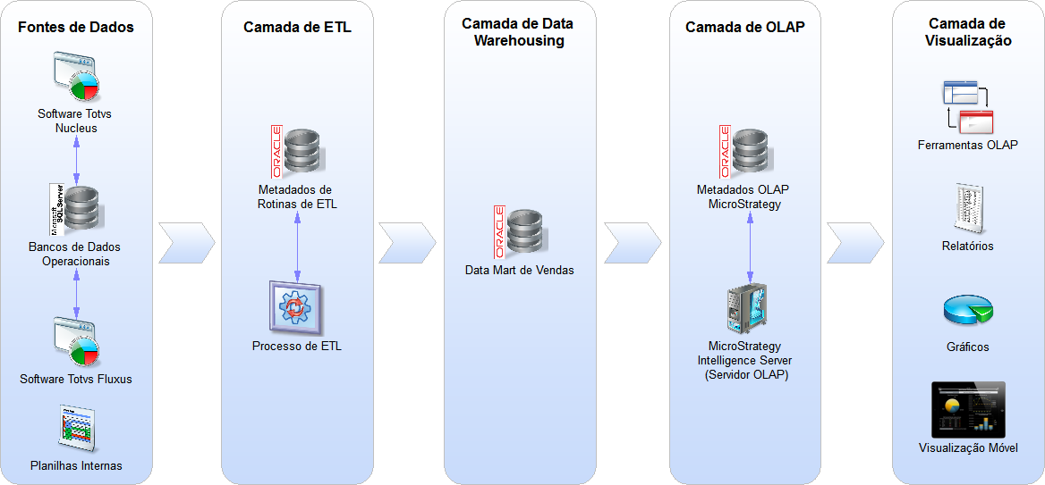
FIGURA 18: Fluxo de execução do sistema.
Conforme apresentado no capítulo 2, o fluxo de execução do Sistema de Informações Gerenciais Móvel de Vendas da NIB Ferragens pode ser dividido em cinco camadas:
- Camada de Fontes de Dados, que contemplam os dados dos bancos de dados operacionais, alimentados pelos softwares transacionais Totvs Nucleus e Totvs Fluxus, e dados extraídos de planilhas de controle de vendas internas;
- Camada de ETL, que contempla a execução e armazenamento das rotinas de ETL do sistema, onde os dados são extraídos da camada de Fontes de Dados, transformados e carregados na camada de Data Warehousing. Nesta camada, foi modelado no software Pentaho Data Integration todo o processamento ETL que, para este protótipo, consta da criação do mapeamento das colunas nas tabelas fonte dos bancos de dados dos sistemas Totvs Nucleus e Totvs Fluxus, elaboração dos passos de transformação e formatação destes dados para a carga em todas as tabelas fato e dimensão do Modelo Dimensional apresentado na seção 4.1;
- Camada de Data Warehousing, que contempla o armazenamento dos dados transformados pela camada de ETL num banco de dados multidimensional específico para a área de vendas, o Data Mart de Vendas. Esta camada utiliza o Oracle Database 11g, armazena o Data Mart criado de acordo com o Modelo Dimensional apresentado na seção 4.1 e recebe a carga dos dados transformados pelo processo de ETL;
- Camada de OLAP, que contempla o mapeamento do Data Mart de Vendas no ambiente de OLAP do MicroStrategy Intelligence Server e o armazenamento dos metadados de mapeamento. Para este mapeamento é necessário que o Modelo Dimensional esteja projetado e modelado corretamente, uma vez que é necessário mapear no MicroStrategy Intelligence Server quais colunas de cada tabela representam os Fatos e Atributos (denominação dada pela MicroStrategy às dimensões), mapear os relacionamentos entre os fatos e atributos, para que só a partir disto as análises OLAP funcionem. As análises OLAP do MicroStrategy são sensíveis à boa elaboração do modelo, e ao menor equívoco no mapeamento ou na elaboração do projeto irá exibir dados não conformes ou não irá gerar os relatórios das análises. A partir do correto mapeamento, nesta camada que é criada a camada de visualização do sistema de BI, onde é modelado cada relatório, criado e formatado os gráficos, formatada cada visualização de determinado ator e elaboradas as possíveis interações do usuário com o sistema. Nesta camada também que se é possível a formatação específica para determinada plataforma, e no caso desta proposta, foi elaborada a visualização específica para o Android como plataforma móvel, onde são especificados comportamentos específicos que determinados recursos e controles visuais devem executar, entre outros;
- Camada de Visualização, que contempla as ferramentas visuais de OLAP, os Relatórios, os Gráficos e a Visualização em ambiente Móvel. Para este protótipo, o Android foi selecionado como plataforma móvel, ao qual a MicroStrategy possui uma aplicação cliente que acessa os gráficos, relatórios e visualizações criados no software MicroStrategy (Camada de OLAP), capta as requisições de recursos e comportamentos específicos e os traduz para o formato de aplicação nativa do Android, tornando a interação com o sistema de BI amigável e com rápidas respostas. O usuário ainda pode interagir com filtros e seleções previamente criadas para os relatórios e gráficos criados por meio de controles e pesquisas específicas do Android.

  - ARQUITETURA DO SISTEMA
A Figura 19 representa a arquitetura do sistema, a qual é composta pela infra-estrutura de informções que consta na matriz e a distribuição destas informações via internet aos Tablets dos usuários do sistema. Na base da arquitetura do sistema tem-se o servidor do Banco de Dados dos SPTs da NIB, que é acessado pelo Servidor de ETL, que, após efetuar o processamento e transformação destes dados, os carrega no Data Mart incluído no Servidor de Data Warehousing. No topo da infraestrutura projetada para o sistema está o Servidor OLAP, que, por meio do software MicroStrategy Intelligence Server, fornece a interface de transferência de metadados e informações que serão acessados e visualizados nos tablets Android por meio da Internet, em qualquer lugar que os usuários portadores destes tablets estejam localizados que possua algum tipo de conexão com a Internet.
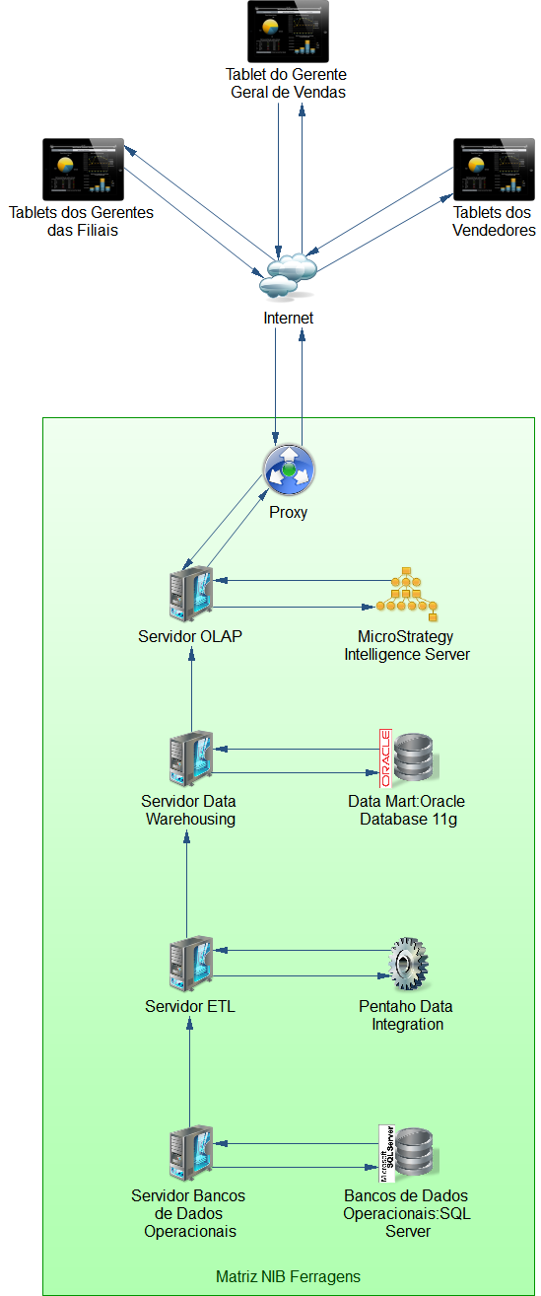
FIGURA 19: Arquitetura do sistema.
  - PROTÓTIPO DO SISTEMA
A seguir serão disponibilizadas as telas do protótipo desenvolvido de acordo com as restrições apresentadas na seção 4.3 deste trabalho.
A Figura 20 apresenta a tela inicial do sistema onde são disponibilizadas as informações referentes aos principais resultados das vendas da NIB Ferragens dos últimos 15 dias. As seguintes visões estão disponíveis nesta tela:
- Total de Vendas por Filial – Últimos 15 Dias: É representado por meio de um gráfico de Pizza, o qual é dividido entre as filiais e seus resultados em volumes de vendas. Cada filial é representada por uma fatia de determinada cor. Ao se clicar em determinada fatia do gráfico, é exibido o desempenho da determinada filial clicada;
- Vendas Realizadas x Vendas Previstas – Últimos 15 Dias: É representado por meio de um gráfico de Linhas que demonstra o volume total de vendas da empresa nos últimos 15 dias comparado à previsão de vendas para o mesmo período;
- Lista de Produtos mais Vendidos nos Últimos 15 Dias: É representado por um Quadro, com as colunas Produto, Quantidade, Meta e Valor, sendo que ao se clicar no título da coluna Meta é possível alternar com a coluna Previsão;
- Produtos Mais Vendidos por Filial – Últimos 15 Dias: É representado por um gráfico de Colunas compostas, onde cada coluna representa um produto, dentre os 8 produtos mais vendidos neste período. Em cada coluna são representadas, por meio de cores, as filiais que compuseram toda a venda daquele determinado produto.
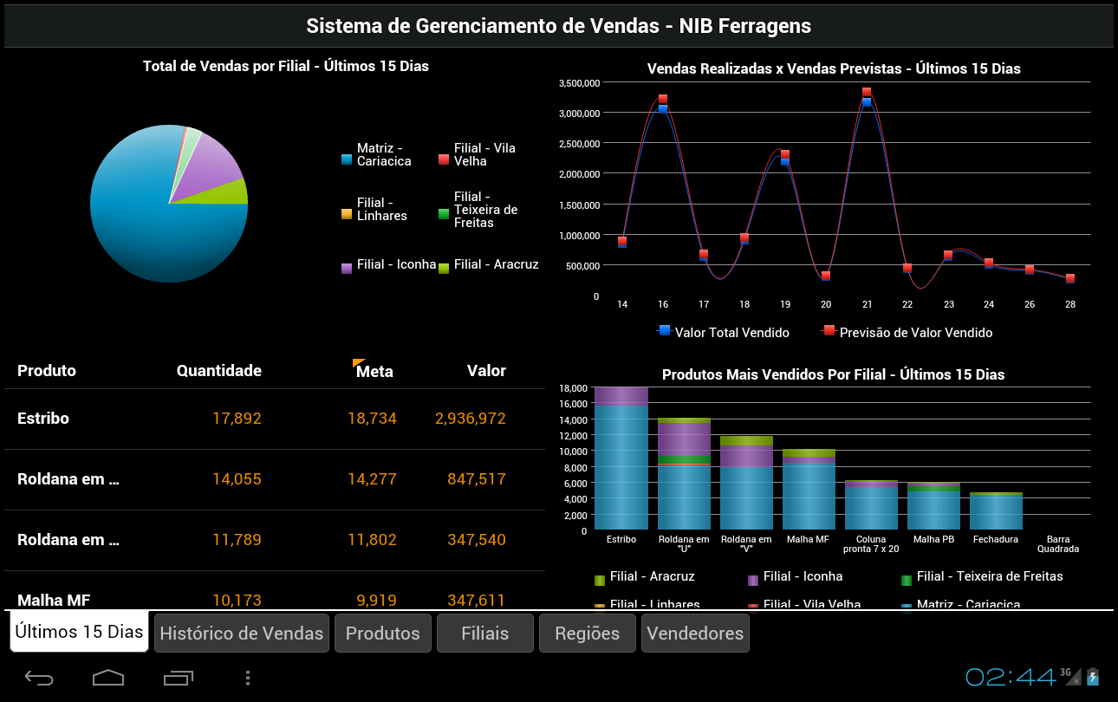
FIGURA 20: Tela inicial do sistema.
A Figura 21 apresenta a tela com o Histórico de Vendas anual de toda a empresa ou filtrado por filial, onde são disponibilizadas as informações referentes aos principais resultados das vendas da NIB Ferragens para cada mês. Inicialmente são exibidas as informações referentes ao ano corrente e basta “arrastar” a tela da esquerda para a direita que as visões são convertidas para o ano anterior, e vice-versa. As seguintes visões estão disponíveis nesta tela:
- Histórico de Vendas por Filial - Anual: É representado por meio de um gráfico de Linhas, ao qual cada linha representa uma filial e é ilustrado o volume de vendas para cada filial em determinado mês do ano;
- Detalhamento do Volume de Vendas Mensal – É representado por um quadro com a lista de filiais, com as colunas Mês, Meta, Previsão e Total em Vendas.
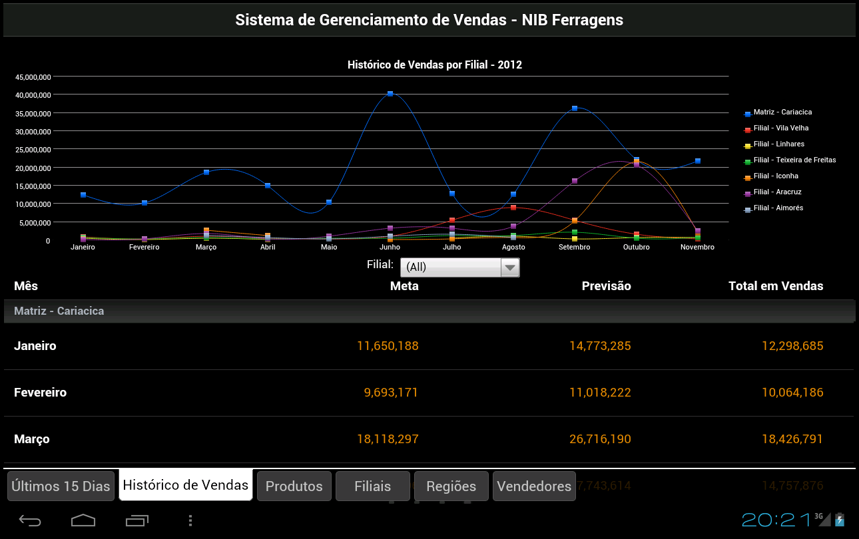
FIGURA 21: Tela do Histórico de Vendas.
A Figura 22 apresenta a tela com as vendas dos Produtos, onde são apresentados os desempenhos para cada produto em determinado ano, seu histórico naquele ano e qual filial apresentou melhor resultado de vendas para ele. Inicialmente são exibidas as informações referentes ao ano corrente e basta “arrastar” a tela da esquerda para a direita que as visões são convertidas para o ano anterior, e vice-versa. As seguintes visões estão disponíveis nesta tela:
- Lista de Vendas de Produtos: É representado por meio de um Quadro com a lista de produtos na primeira coluna e a segunda coluna é representada, inicialmente, pela Meta, onde é exibida a porcentagem de alcance da meta, sendo na coloração verde no caso de superação da meta, vermelho quando a meta não for alcançada e cinza caso o desempenho de vendas esteja igualado à meta. Esta coluna de metas, ao ser clicado em seu título, pode ser alternada com a Previsão, onde é exibida a porcentagem de alcance da previsão, seguindo o mesmo padrão da meta, e a coluna Vendas, onde é exibida a quantidade total de itens vendidos para aquele produto, onde a coloração de cada linha segue o padrão do alcance da meta. Ao se clicar em determinado produto, as visões da coluna da direita são direcionadas a este produto;
- Histórico de Produtos – Anual: É representado por meio de um gráfico de Linhas, ao qual as linhas representam a Quantidade Vendida (linha azul), a Previsão de Quantidade Vendida (linha vermelha) e a Meta de Quantidade Vendida (linha amarela), e é ilustrado o volume de vendas do produto selecionado para cada mês do ano selecionado, comparado à meta e à previsão determinadas;
- Vendas por Filial – Anual: É representado por meio de um gráfico de Colunas Horizontais, onde demonstra o desempenho de vendas das filiais para o produto selecionado.
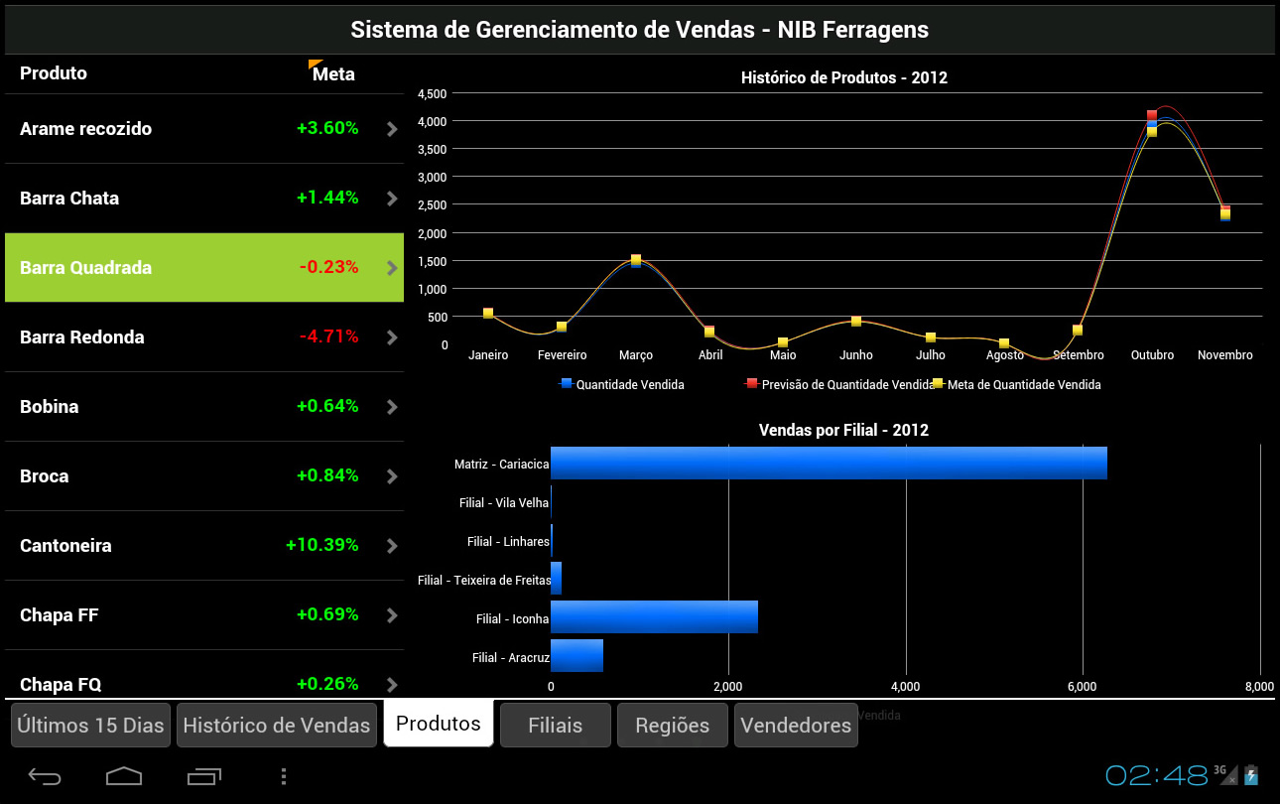
FIGURA 22: Tela de Produtos.
A Figura 23 apresenta a tela com o resultado geral de vendas para cada Localidade, ilustrado por meio de Bolhas associadas no mapa à determinada região. O tamanho de cada bolha representa o volume de produtos vendidos de determinada região e as cores representam faixas 4 faixas de vendas, sendo estas:
- Azul: Acima de 100.000 produtos vendidos;
- Verde: Entre 10.000 e 99.999 produtos vendidos;
- Amarelo: Entre 1.000 e 9.999 produtos vendidos;
- Vermelho: Abaixo de 1.000 produtos vendidos.
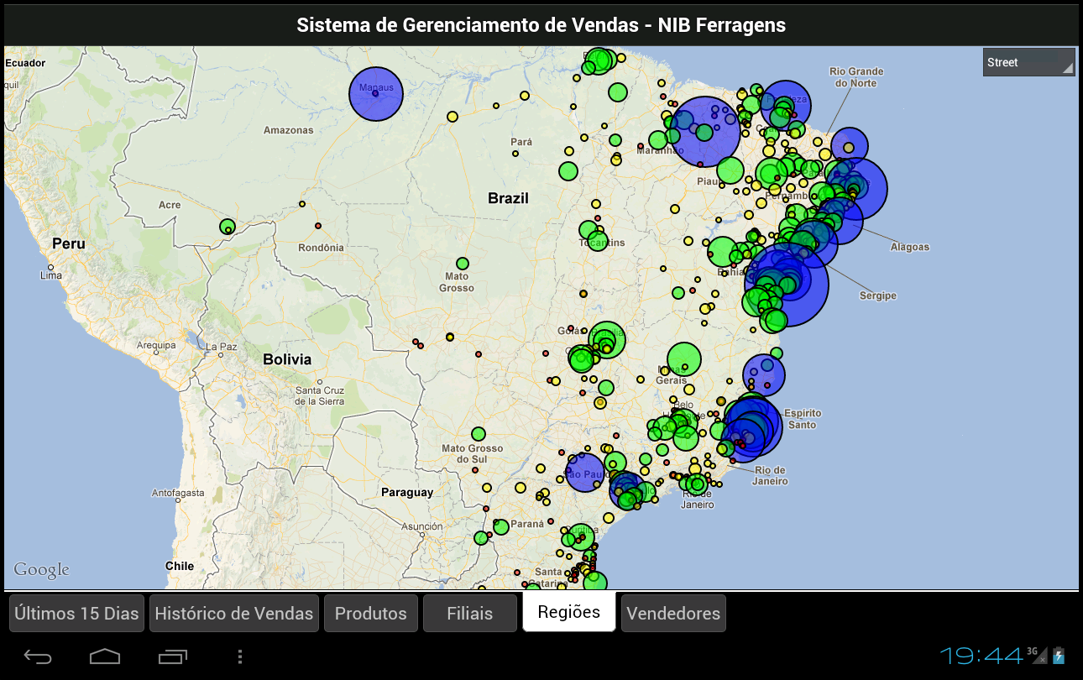
FIGURA 23: Tela de Regiões.

- CONCLUSÕES E PERSPECTIVAS FUTURAS

A demanda apresentada pelo gerente geral de vendas da NIB Ferragens expõe uma deficiência potencialmente comum a outras empresas do ramo de comércio de ferragens, que também utilizem como base de sua operação os sistemas de processamento de transações, com a existência nula ou deficiente de demonstrativos de resultados ágeis e específicos para o seu ramo de negócio.
A partir da definição e especificação das necessidades cotidianas da gestão de vendas da NIB Ferragens foi possível formular uma proposta de solução para as mesmas, com foco sempre na disponibilização imediata de informações referentes ao centro do negócio, informações estas que o gerente de vendas não dispõe por meios automáticos e, no caso de demandas de demonstrativos mais sensíveis pela alta gerência da empresa, os mesmos tem de ser elaborados pela criação manual de planilhas e relatórios.
A adoção das ferramentas e técnicas de Inteligência de Negócios como base para a elaboração da proposta de solução foi a melhor alternativa encontrada dada a heterogeneidade das fontes de dados existentes na estrutura atual da empresa. Esta opção mostrou-se eficiente do ponto de vista da coleta, transformação e exposição das informações para o gerente de vendas, uma vez que isola os dados de onde são extraídas estas informações num local externo ao utilizado pelos sistemas de processamento de transações, diminuindo o tempo de resposta das solicitações e gerando os demonstrativos de resultado de forma imediata.
O SIG de Gestão de Vendas Móvel possui total abertura a novas implementações que possam vir de acordo com a demanda da gerência de vendas da empresa. Novos relatórios ou demonstrativos podem ser criados a partir das informações já disponíveis no banco de dados do SIG ou mesmo novas informações podem ser integradas a este para atendimento de novas demandas. Por meio da utilização do sistema Pentaho Data Integration, de extração, transformação e carga dos dados das fontes para o banco de dados do SIG de Gestão de Vendas Móvel, é possível incluir novas fontes de dados de diversas origens, desde arquivos de planilhas até e-mails e novos sistemas gerenciadores de bancos de dados, dando maior flexibilidade ao gerente de vendas e enriquecendo a informação gerada pelo sistema.
Como a construção civil no país é um dos setores que mais cresce, o número de empresas de comércio de ferragens está crescendo juntamente com o crescimento das empresas já solidificadas no mercado, como a NIB Ferragens. Seguindo esta premissa do crescimento na indústria da construção civil, o SIG de Gestão de Vendas Móvel para empresas de comércio de ferragens pode auxiliar a NIB Ferragens a alcançar um bom volume de clientes a médio prazo e, tendo como base sua mobilidade, agilidade e facilidade de uso, torna-se mais um atrativo aos gestores de vendas que poderão, a partir dos demonstrativos de desempenho gerados pelo sistema, criar planejamentos e estratégias específicas para alcançar um aumento efetivo em seu faturamento e, consequentemente, gerar crescimento para sua empresa.
Este protótipo desenvolvido será apresentado ao Gerente Geral de Vendas da NIB Ferragens e caso o mesmo se interesse será implantado para todos os usuários descritos no capítulo 3. Assim que o conceito deste sistema for aprovado pela NIB Ferragens, o mesmo estará apto à apresentação em outras empresas de comércio em geral, que possuam filiais e necessitem de mobilidade no acesso às informações gerenciais da área de vendas.
Foi por meio deste trabalho que o autor iniciou seu contato com os conceitos e ferramentas de BI e, após a elaboração do mesmo, o autor formalizou parcerias com empresas como a MicroStrategy para o desenvolvimento de novas soluções de BI para outras áreas de mercado.
O conteúdo deste trabalho irá contribuir para todo profissional de Tecnologia da Informação que deseja criar ferramentas para geração de informações gerenciais, principalmente focadas na Gestão de Vendas Móvel, independente do tipo de mercado atendido pelo cliente.

- REFERÊNCIAS

BARBIERI, Carlos. BI – Business Intelligence – Modelagem & Tecnologia. Rio de Janeiro: Axcel, 2001. 428 p.
Benner Solution – Gestão de negócios integrada à tecnologia: ERP, BI, sistema de gestão empresarial. Disponível em <http://www.benner.com.br>. Acesso em: 24 de outubro de 2009.
BEUREN, Ilse Maria. Gerenciamento da Informação. São Paulo: Atlas. 1998. 104 p.
Business Intelligence | MicroStrategy. Disponível em <http://www.microstrategy.com.br/software/business-intelligence/>. Acesso em: 06 de novembro de 2012.
CASSARRO, Antônio Carlos. Sistemas de Informações para Tomada de Decisões. 3. ed. São Paulo: Thomson. 2001. 129 p.
Database 11g | Oracle Database 11g | Oracle. Disponível em <http://www.oracle.com/us/products/database/overview/index.html>. Acesso em: 06 de novembro de 2012.
DATE, Christopher J. Introdução a Sistemas de Bancos de Dados. 8. ed. Rio de Janeiro: Campus. 2004. 865 p.
INMON, William Harvey. Como construir o Data Warehouse. 2. ed. Rio de Janeiro: Campus. 1997. 388 p.
Gerenciador de Vendas Análises – Business Intelligence para Vendas. Disponível em <http://www.gerenciadordevendas.com.br>. Acesso em: 24 de outubro de 2009.
HAGERTY, John, SALLAM, Rita L., RICHARDSON, James. Magic Quadrant for Business Intelligence Platforms. Stamford: Gartner Inc., 2012. 54 p.
LAUDON, Kenneth C. Sistemas de Informação Gerenciais – Administrando a empresa digital. 5. ed. São Paulo: Pearson Prentice Hall. 2004. 562 p.
LAUDON, Kenneth C., LAUDON, Jane P. Sistemas de Informações Gerenciais. 7. ed. São Paulo: Pearson Education do Brasil, 2007. 452 p.
MALINOWSKI, Elzbieta, ZIMÁNYI, Esteban. Advanced Data Warehouse Design – From Conventional to Spatial and Temporal Applications. New York: Springer-Verlag Berlin Heidelberg, 2008. 435 p.
MICROSTRATEGY. MicroStrategy 9 - Installation and ConFiguration Guide. 14. ed. Tysons Corner: MicroStrategy Incorporated, 2011. 576 p.
Pentaho Data Integration – Pentaho. Disponível em <http://www.pentaho.com/explore/pentaho-data-integration/>. Acesso em: 06 de novembro de 2012.
POE, Vidette, KLAUER, Patricia, STEPHEN, Brobst. Building a Data Warehouse for Decision Support. Saddle River: Prentice Hall, 1998. 285 p.
REBOUÇAS, Djalma de Pinho. Sistemas de Informações Gerencias. 4. ed. São Paulo: Atlas, 1997. 274 p.
REBOUÇAS, Djalma de Pinho. Sistemas de Informações Gerencias. 11. ed. São Paulo: Atlas, 2007. 299 p.
STAIR, Ralph M., REYNOLDS, George W. Princípios de Sistemas de Informação. 4. ed. Rio de Janeiro: LTC, 2002. 496 p.
STAIR, Ralph M., REYNOLDS, George W. Princípios de Sistemas de Informação. 6. ed. Rio de Janeiro: LTC, 2006. 645 p.
Visão Geral do Produto Windows Server 2008. Disponível em <http://www.microsoft.com/brasil/servidores/windowsserver2008/evaluation/overview.mspx>. Acesso em: 07 de novembro de 2012.

Sistemas de Processamento de Transação “são os que tratam das transações rotineiras, repetitivas e comuns da organização, pertinentes ao curso normal dos negócios, trabalhando com dados detalhados sobre essas transações” (Beal, 2004, p. 18).

